CENTRO VOLONTARI DELLA SOFFERENZA
CVS 2006-07 Giovani e Gruppo Attivo

“Dal dolore è fiorita la vita”
Un percorso con Giuseppe, il sognatore
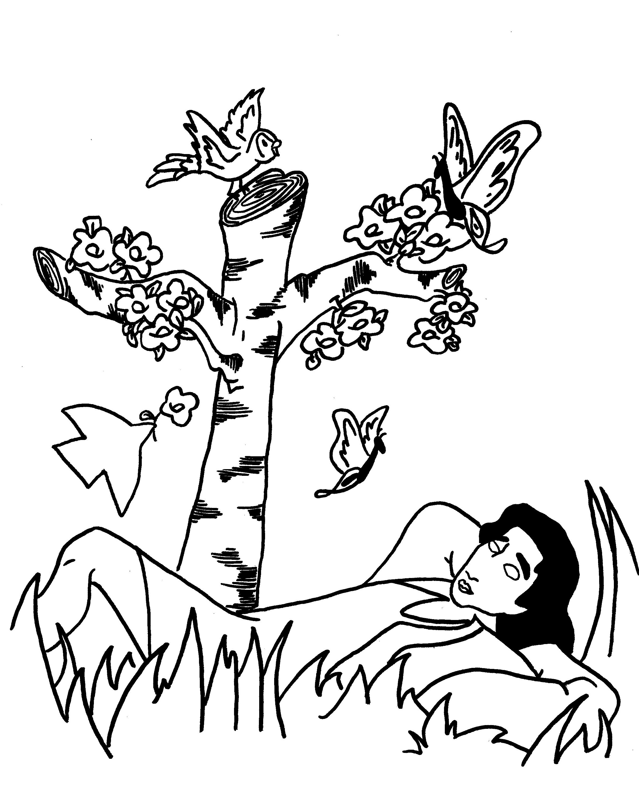

Sussidio per i giovani
e proposte di ‘attualizzazione’
per il gruppo attivo

Anno pastorale 2006-2007

“La vocazione è il sogno di Dio sull’uomo.
La tua risposta alla sua chiamata
pian piano ti modella:
il sogno diventa realtà.
La vocazione si scopre un po’ alla volta
fino all’ultimo giorno di vita e, mentre si svela,
tu scopri che essa allarga enormemente
gli spazi della tua realizzazione.
È la rivelazione del tuo mistero.
L’esistenza è un bene ricevuto che
non può non divenire bene donato.
La vocazione, pensiero luminoso che
il Padre tuo ha su di te, sorge prima del sole!
Ogni vocazione è mattutina,
è la risposta di ciascun mattino
ad un appello nuovo ogni giorno;
è la luce del volto di Dio
che risplende sul tuo volto”

[A. Cencini]
INTRODUZIONE

…A te che leggi
…e che evidentemente sei o un giovane del CVS o un animatore del Settore giovani (o del gruppo attivo): il sussidio è per te.
Se sei un animatore, speriamo ti possa servire per crescere spiritualmente e per preparare (possibilmente con l’aiuto di un Presbitero, Assistente del Settore) gli incontri per i giovani.
Se sei un giovane, troverai tante indicazioni e tanto materiale che non potrà essere usato tutto nell’incontro del CVS. Quindi, queste pagine potranno esserti di aiuto anche nei giorni successivi all’incontro: per approfondire quanto è stato detto e per continuare a meditare la parola di Dio.

I) Qual è il tema?
Il titolo indica dice l’obiettivo dell’anno: Dal dolore è fiorita la vita. È una citazione presa da una preghiera di Mons. Luigi Novarese (che troverai completa nell’ultima pagina del Sussidio). In stretto collegamento con il tema trattato nei Sussidi per i Gruppi d’Avanguardia e negli altri Sussidi dei Settori giovanili, vogliamo, quest’anno (anno di Verifica del Triennio), puntare al cuore della spiritualità Civvuessina e meditare sul legame profondo che c’è tra sofferenza e dono di vita, legame che Cristo ha mostrato in maniera chiara proprio sulla Croce.
Il sottotitolo ci dice il personaggio con cui faremo questo cammino: Giuseppe, il sognatore, il figlio di Giacobbe. Lo abbiamo scelto non solo per la esemplarità della sua storia (che arriva alla gioia della vittoria solo dopo il travaglio di tanta sofferenza e di tanta pazienza), ma anche perché la sua vicenda è stata, sin dai tempi dei Padri della Chiesa, riletta come ‘prefigurazione’ della vita di Gesù. Leggere con gli occhi della fede il cammino di Giuseppe, allora, significa immediatamente confrontarsi con il messaggio della Passione e della Resurrezione di Cristo.
Inoltre, il fatto di avere davanti una ‘narrazione’, aiuterà i ragazzi del Gruppo attivo (là dove fossero inseriti nel Settore giovani) ad immedesimarsi nelle vicende del protagonista e a seguire più facilmente il percorso proposto.

II) Preliminari “istruzioni per l’uso”
Il sussidio non può essere usato da solo, ma necessita di due strumenti che devi tenere sempre con te durante gli incontri (e questo vale sia se sei un animatore, sia se sei un giovane)
- La Bibbia
- Il libro di M. I. Rupnik, “Cerco i miei fratelli”. Lectio divina su Giuseppe d’Egitto, Ed. Lipa, Roma, 1998.

a) Lavorare sempre con la Bibbia: perché?
Perché il cammino che propone il CVS al Settore giovani è quello della Lectio. Possiamo fare tante cose ‘accanto’ alla Lectio, ma non possiamo saltare il momento della lettura, del commento e della meditazione delle pagine bibliche indicate. E non possiamo fare la Lectio durante gli incontri se tutti i giovani non portano la Bibbia (ci prenderemmo in giro). Dunque, il primo impegno dell’anno sarà (per chi ancora non dovesse averla) comprare una Bibbia.
Anche per questo motivo, nel Sussidio non troverete il testo della Genesi di riferimento (Gen 37, 1 – 41, 49). Perché è necessario che vi abituiate a ‘maneggiare’ le Sacre Scritture. Non è consigliabile nemmeno procurarsi solo i capitoli della Genesi relativi alla storia di Giuseppe, perché nel sussidio troverete rimandi anche ad altri brani biblici. E a questi rimandi tanti altri se ne potrebbero aggiungere.

b) Perché anche il testo di Rupnik su Giuseppe?
Perché abbiamo constatato che non tutti i Settori giovanili presenti in Italia lavorano seguiti da un Presbitero o comunque da una figura spirituale ‘adulta’, in grado di preparare ed offrire ai giovani una Lectio di qualità. Il testo di Rupnik, che sicuramente sarà di grande aiuto anche ai Settori che lavorano con un Assistente, potrà servire, con la sua Lectio chiara e avvincente, in particolare ai gruppi ‘autogestiti’. Ma, soprattutto, servirà ai giovani che, una volta tornati a casa, potranno riprendere e approfondire quello che durante l’incontro non è stato detto o meditato a sufficienza.
Il testo costa poco e dunque è bene che ogni giovane lo acquisti. Se avete difficoltà a reperirlo, rivolgetevi direttamente alla Direzione generale a Roma.
Certi che tutti lo compreranno (ovviamente a partire dagli animatori, compresi quelli del Gruppo attivo), non abbiamo messo nessuna citazione diretta del testo di Rupnik in questo sussidio, pur facendo costantemente riferimento ad esso. Il che significa che, per chi non ha tra le mani il testo di Rupnik, questo sussidio è difficilmente utilizzabile.
Nel sussidio, in ogni scheda, troverete un breve riassunto della Lectio di Rupnik relativa al passo della Genesi che viene proposto e il rimando alle pagine del testo di Rupnik stesso.
Ovviamente questo ‘strumento’ può essere usato in maniera variegata. Se c’è chi prepara la Lectio (presbitero o animatore o chiunque altro), potrebbe egli per primo fare una cernita dei passi di Rupnik che è bene leggere nell’incontro, e rimandare il resto della lettura ai giovani stessi (che potranno farlo personalmente in un secondo momento). Oppure ognuno dei giovani, a turno, potrebbe preparare questa parte introduttiva per il resto del gruppo.
Ovviamente, lo sguardo di Rupnik non può essere l’unico nostro criterio di lettura della storia di Giuseppe. Il sussidio, dunque, pur partendo dal testo citato, di volta in volta suggerirà delle piste di approfondimento, a partire dalla spiritualità Civvuessina.
III) Com’è strutturato concretamente il Sussidio?
a) In cinque schede
…che propongono idealmente materiale per un incontro mensile. In realtà le indicazioni di lavoro, soprattutto per quanto riguarda la formazione dei giovani, sono sovrabbondanti, e quindi ogni scheda può essere usata anche per la preparazione di più incontri.
b) Ogni scheda è basata su un passo della Genesi
…in cui si racconta una parte della storia di Giuseppe. L’indicazione del brano di riferimento è data subito dopo il titolo della scheda. Per esempio:
DIO AMA, CHIAMA, INVIA (Gn 37, 2-20)
Il sussidio non termina con la fine della vicenda del personaggio, perché si è deciso di lasciare l’ultima parte della storia (quella in cui Giuseppe ritrova i fratelli e la famiglia si riunisce in Egitto) agli Esercizi spirituali estivi.
Se qualcuno dei giovani non dovesse partecipare agli Esercizi sarà cura sua e del suo animatore cercare gli elementi per completare la formazione.
a) Alla base c’è sempre la dimensione vocazionale
Alla base del Sussidio (e, in piccolo, di ogni scheda) c’è la consapevolezza che il cammino di ricerca dei giovani non può prescindere dalla dimensione vocazionale. Se è vero per tutti che ‘esistiamo’ in quanto amati da Dio, in quanto chiamati a realizzare il suo progetto d’amore, è altrettanto vero che è nell’età giovanile che le domande vocazionali (nel senso più ampio e più profondo del termine) diventano urgenti. Eludere la domanda sul senso della propria vita, significa camminare sempre in superficie. Un giovane che non si chiedesse (e non fosse aiutato a chiedersi): “in che direzione mi sto muovendo? Qual è per me la felicità? In che maniera posso realizzare la mia vita nell’amore? Quale scelta di vita il Signore mi chiama a fare?” sarebbe (stando alla nota distinzione di A. Cencini) un giovane ‘vagabondo’ e non un giovane ‘viandante’, sui sentieri dello Spirito.
Gli Animatori e gli Assistenti hanno in questo una grossa responsabilità. Possiamo fare splendidi incontri di animazione e anche di lectio, ma se non aiutiamo il giovane a porsi domande sul senso del proprio cammino e della propria vocazione/realizzazione, il lavoro fatto rimarrà senza radici e non servirà a far crescere il giovane nella verità della sua esistenza. Fate sempre attenzione, dunque, allo sfondo vocazionale presente nel sussidio, e presente proprio all’inizio di ogni scheda e di ogni sottopunto della scheda.

b) Ogni scheda è divisa in tre parti
1) Spunti per la Lectio
In questa parte (che normalmente è a sua volta divisa in ulteriori sottopunti tematici), vengono date delle indicazioni per la lettura e la meditazione del brano biblico di riferimento. Noterete l’uso di due caratteri diversi.
In “Monotype Corsiva” troverete lo sfondo vocazionale e le indicazioni specifiche del nostro sussidio.
In “Times New Roman” troverete gli spunti presi dal testo di Rupnik. Ogni volta troverete l’indicazione delle pagine del testo di Rupnik di riferimento. Per esempio [Rupnik, pp. 14-15].
Alle volte troverete l’indicazione di altri testi o di altri brani biblici, che potete collegare a quello di riferimento della Genesi.
Sempre ci sarà un collegamento tra la vicenda di Giuseppe e la dimensione cristologica (cioè la lettura di Giuseppe come ‘immagine’ e prefigurazione’ di Gesù).
Spesso troverete il rimando allo “SCAFFALE DEI MATERIALI”, che è l’appendice al Sussidio, dove abbiamo messo del materiale che può essere utile per ulteriori approfondimenti. La maggior parte è tratto da: E. J. Hernàndez, Giuseppe in cerca dei suoi fratelli, S. Paolo, 2004. Libro più ricco di approfondimenti, rispetto a quello di Rupnik, ma meno scorrevole per chi legge. In ogni caso manca di spunti di attualizzazione.

2) Spunti per la riflessione personale e di gruppo
Questa seconda parte è strettamente connessa alla prima e riprende in maniera precisa tutti i sottopunti sviluppati nella Lectio.
Troverete innanzitutto delle Domande, che possono aiutare ad interiorizzare ed attualizzare il brano biblico. Poi degli spunti per la riflessione personale; degli Strumenti per realizzare un lavoro di gruppo o un power point; e infine delle indicazioni di ‘incarnazione’ del messaggio rispetto al CVS (Noi CVS).
- Per la riflessione personale
L’idea è che, dopo la lettura e la spiegazione del brano biblico, ogni giovane possa avere un tempo personale di meditazione e silenzio (minimo mezz’ora). In questo tempo (oltre a rileggere il brano biblico o il testo di Rupnik, e oltre a riprendere le indicazioni date dal presbitero o dal conduttore della lectio) il giovane può sfruttare le domande presenti in questi Spunti di riflessione e può fare il lavoro proposto per la riflessione personale.
In un terzo momento (dopo la lectio e la meditazione personale), si può anche tornare a lavorare tutti insieme; fare un momento di condivisione; e magari approfondire ancora qualche altro aspetto, con altri strumenti.
Indicazioni a riguardo le trovate in:
- Strumenti per realizzare un power point o un lavoro di gruppo.
Eventualmente, questo lavoro ‘collettivo’ può essere fatto anche ‘prima’ della meditazione personale. È chiaro che (come la lectio) anche questo momento va guidato e preparato. Può prepararlo l’animatore o, a turno, uno dei giovani.
Abbiamo notato come l’uso del power point (immagini e musica) aiuti molto i ragazzi (abituati ai messaggi visivi e auditivi) ad entrare nella riflessione. Il power point (o comunque l’approfondimento di gruppo) potrebbe partire dall’analisi di un canto (anche di musica leggera; in questa direzione troverete diverse indicazioni). I giovani andrebbero ovviamente aiutati a collegare il canto al brano biblico analizzato. E questi strumenti dovrebbero comunque essere solo un ‘ponte’ di collegamento (o uno stimolo ulteriore) verso la meditazione personale.
Abbiamo messo anche l’indicazione di alcuni testi, che possono servire per l’approfondimento dello specifico tema della scheda. È chiaro che questi testi possono servire di più all’animatore. Oppure possono essere consigliati ai giovani come lettura personale a casa.
- Noi CVS:
E’ la parte conclusiva del lavoro, ma non per questo la meno importante. Si danno suggerimenti per un’attualizzazione del tema rispetto al nostro carisma e in particolare rispetto alla spiritualità dei setti gradi del silenzio interiore. È una parte che può essere svolta come discussione di gruppo (a partire dai testi di Mons. Novarese, forniti in allegato al Sussidio) o che può essere svolta a partire dal Power Point allegato al Sussidio, pensato proprio per presentare i Sette gradi del silenzio interiore ai giovani. L’approfondimento del carisma può essere fatto anche in un secondo incontro.

3) Suggerimenti per il lavoro con il Gruppo attivo
Ai giovani non farebbe male leggere la parte relativa al Gr.attivo:
perché può fornire ulteriori stimoli di riflessione, e perché un domani si potrebbero comunque trovare coinvolti nella formazione di soggetti con ritardi mentali.
Gli animatori del Gr.attivo non possono non leggere la parte relativa ai giovani:
Quest’anno, il fatto di avere un unico sussidio per i Giovani cosiddetti ‘normodotati’ e per il Gruppo attivo, può costituire un vantaggio.
Per i giovani animatori del Gruppo Attivo, entrambe le parti diventano elementi utili per la propria formazione perché, come ben sappiamo, non si può ‘dare’ agli altri ciò che non si ha e non si sa. Per trasmettere con profondità ed efficacia la Parola ai ragazzi del Gruppo attivo, dobbiamo essere noi prima ben preparati.
Là dove ancora non lo si faccia, si consiglia comunque un incontro di preparazione per gli animatori del Gruppo attivo, che non sia solo di programmazione e organizzazione tecnica dell’incontro, ma anche di lectio, meditazione e approfondimento della nostra spiritualità (prendendo spunto proprio dalla prima parte del Sussidio, proposta per i giovani).
Questo diventa doppiamente necessario, perché le proposte di ‘incarnazione’ del tema per il Gruppo attivo sono strettamente legate alla Lectio proposta per i giovani. Ciò significa che non si può leggere la terza parte (specifica per il Gruppo attivo) se non è letta prima la parte relativa alla Lectio.
Infatti, i suggerimenti per il Gruppo attivo riprendono in maniera più o meno puntuale gli spunti dati nella prima parte per i giovani. Questo per garantire anche una continuità di formazione. Il Gruppo attivo non è – come sappiamo – un settore a sé, ma è ‘Settore giovani’, sebbene con particolare attenzione per i soggetti con ritardi mentali.
Le sette intelligenze:
Ci piace dire con Gardner che l’uomo non ha una, ma sette intelligenze. Solo una è quella logico/concettuale che noi siamo abituali a considerare ‘centrale’ per definire ‘normale’ una persona. I ragazzi del gruppo attivo non sono ‘stupidi’ perché non hanno sviluppato come gli altri le loro abilità cognitive, ma hanno – in maniera variegata e personale – delle potenzialità comunque ‘intelligenti’ (cioè che li rendono capaci di intelligere, guardare dentro le cose, comprendere, fare esperienze), potenzialità che si basano sulle altre sei intelligenze: linguistico/narrativa, corporea/cinestetica, visivo/spaziale, musicale, intrapersonale, interpersonale.
Sono queste le potenzialità e le intelligenze che dobbiamo valorizzare in loro. Questo significa che le nostre metodologie devono cercare di presentare i contenuti sfruttando tutti questi sei canali.
a) Linguaggio narrativo: perché, a differenza di quello logico/concettuale, presenta un filo conduttore esperienziale, che aiuta i ragazzi ad immedesimarsi nei personaggi presentati e dunque a ‘crescere’ con loro e con le loro vicende. È chiaro che, per quest’anno, l’identificazione sarà fatta con Giuseppe (e dunque anche con Gesù, essendo per noi Giuseppe ‘immagine’ di Gesù). Nel sussidio troverete delle proposte per favorire questa ‘immedesimazione’ dei ragazzi nel personaggio. E delle proposte per portare avanti la narrazione.
b) Dimensione corporea/cinestetica (ossia legata al movimento del corpo): in questo caso si tratta (soprattutto per i soggetti con più difficoltà cognitive, ma con possibilità di movimento), di proporre dei lavori con dei ‘mimi’, dei gesti simbolici, dei canti gestualizzati, e in particolare – là dove è possibile (pensiamo in particolare alla fantasia musicale e corporea dei down) – anche esperienze di danza. Lasciamo che siano i ragazzi stessi ad inventare i gesti per accompagnare i canti, o le coreografie.
Per chi è in carrozzina o ha difficoltà motorie, si può pensare anche a materiale da maneggiare o modellare (tipo plastilina…).
c) Dimensione visivo spaziale: significa ovviamente valorizzare le capacità di disegno dei ragazzi, ma anche l’uso di immagini, video, power point, ecc.
d) Dimensione musicale: l’uso dei canti è fondamentale. In questa direzione troverete molte indicazioni nel sussidio. Siamo fortunati perché ci sono molti canti sulla storia di Giuseppe.
e) Dimensione intrapersonale: straordinariamente sviluppata nei ragazzi artistici. È il linguaggio intrapsichico, la comunicazione tra sé e sé. Valorizzarlo significa lasciare che i ragazzi si esprimano come ‘loro’ pensano e sentono, e non proiettare su di loro le nostre categorie, i nostri pensieri, i nostri schemi.
f) Dimensione interpersonale: è quella per cui il messaggio passa attraverso la mediazione degli altri. In questo caso, il lavoro fatto per piccoli gruppi, il dialogo con gli animatori, ma soprattutto il sentirsi accolti, accettati e amati, è veicolo fondamentale di ciò che presentiamo.
Infine, ricordiamo l’importanza dell’ambiente in cui si lavora (che sia sempre caldo e accogliente). E dei particolari del racconto (vestiti, scenari, oggetti concreti che rimandano alla storia presentata, luci, ecc.). Attenzione agli spazi e ai tempi. Giocare con i contrasti: luci/ombre; grido/silenzio; colore/nero (oppure bianco/nero); suoni cupi/suoni allegri. Non adoperare mai un solo linguaggio espressivo nella presentazione, ma passare da quello teatrale a quello visivo (diapositive, video, ecc.) a quello musicale a quello grafico-pittorico, a quello corporeo, ecc., in modo che ogni ragazzo sia raggiunto dal messaggio attraverso il ‘proprio’ canale comunicativo, la propria intelligenza, e possa corrispondere al meglio a quanto viene proposto

IV) indicazione di materiale audio-visivo su giuseppe
Diamo indicazioni di materiale che può essere utile sia per i giovani che per il gruppo attivo
Un Film: Nella serie televisiva delle storie della Bibbia, c’è anche la storia di Giuseppe (regia di R. Young). Il film parte dalla prigionia di Giuseppe in casa di Potifar (figura che nel film assume un rilievo particolare, anche più ampio rispetto alla lettera del testo biblico), in feed back riprende la storia del ‘giovane’ Giuseppe e poi riparte con la narrazione, fino alla riconciliazione con i fratelli. È fortemente accentuata la dimensione di ‘testimonianza’ e di ‘fede’ di Giuseppe (con passaggi anche aggiunti, a riguardo, rispetto al testo biblico).
Un cartone animato: “Giuseppe, re dei sogni”. È veramente bello. Studiato bene. Interessante anche per i giovani normodotati, perché ricco di spunti, simboli, suggestioni. Tante ‘aggiunte’ rispetto al testo della Genesi sono in consonanza con antichi Midrash ebraici ed entrano in profondità nello ‘spirito’ del testo. I canti hanno testi che possono essere analizzati e usati anche per momenti di preghiera, perché veramente interessanti.
Una commedia musicale: in questo siamo fortunati perché abbiamo uno strumento ottimo per il lavoro, soprattutto per il Gruppo attivo (ma anche per i giovani). Il musical si intitola Il sogno di Giuseppe, a cura di P. Castellacci e G. Belardinelli, ed. Paoline 1998. C’è il copione (che può essere sfruttato anche per preparare le scenette per il Gruppo attivo). C’è un doppio CD con i canti e anche le sole basi musicali. I canti sono molto vivaci e facilmente utilizzabili anche per delle coreografie. Qualche Diocesi più coraggiosa potrebbe anche provare a mettere in scena, con il settore giovani, questo spettacolo. Diverrebbe anche strumento di apostolato.
Uno spettacolo per bambini: questo, ovviamente, più indicato per qualche spunto con il Gruppo attivo. Sempre ed. paoline, di L. Scarpa – Giomilly – D. Amicozzi, Giuseppe il sognatore. Anche in questo caso c’è il copione e ci sono i canti (tutto decisamente più semplice rispetto alla commedia precedentemente indicata).

V) Indicazioni di testi con dinamiche e giochi, utili in particolare per il gruppo attivo
Su Giuseppe:
- M. Bignami, Il terzo oratoriamo con Giuseppe. Un sogno e una pagina di Dio. Sussidio per l’animazione in oratorio, ElleDiCi, Torino, 2000. Il testo è più indicato per un oratorio per bambini. Ma qualche spunto, soprattutto per i giochi, possiamo prenderlo anche per il Gruppo attivo. Segue fedelmente il testo di Rupnik.
- AA. VV., Antico testamento. Attività bibliche, ElleDiCi, Torino, 2000. Anche questo è più indicato per bambini, ma presenta disegni, spunti, suggerimenti di giochi, che possono servire anche a noi. In particolare su Giuseppe sono le pp. 14-23.
- M. Zattoni – G. Gillini. Due fascicoli: 1)La storia del giovane Giuseppe e 2) La storia di Giuseppe e i suoi fratelli, Ed. Paoline, 1998. A noi interessa il primo. Possono essere utili i disegni, la storia semplificata, ma anche l’attualizzazione che viene fatta della storia, sebbene pensata per ragazzi, può darci qualche indicazione anche per il gruppo attivo.

Per approfondire le tematiche della fede e per avere suggerimenti da sfruttare durante le celebrazioni:
Testi che presentano un semplice percorso di iniziazione cristiana per bambini:
Innanzitutto 2 testi che abbiamo già citato nei sussidi degli anni precedenti
- C. Chiaramonte, M.G. Granbassi, R.Zanella, E la vita esploderà. Itinerari didattico-educativi per l’insegnamento della religione cattolica nella scuola dell’obbligo, anche con alunni portatori di handicap, ElleDiCi (l’unico che propone un’attenzione particolare ai portatori di handicap)
- AA. VV. (a cura di P. Troia) Carezze di Dio, Educazione religiosa nella scuola d’infanzia. Guida per l’insegnante, Editrice Missionaria Italiana
In aggiunta segnaliamo:
- G. Morante – C.e A. Chiesa, Dio a colori. Per dire Dio anche ai bambini, Las, roma, 2005.
- I. Montanaro – R. Diavola, Alfabeto cuore. Un linguaggio nuovo al catechismo, ElleDiCi
- V. Delquié – A. Gravie, Quante meraviglie in cielo e in terra. Venti laboratori per scoprire la fede con i bambini di 3-7 anni, ElleDiCi, 1998.
- P. Gervaise – A. De Kergolay, 33 semi di gioia. Programmi e incontri per l’educazione religiosa dei bambini, ElleDiCi, 2000.

Ulteriori strumenti:
- T. Harrast, Le meravigliose storie della Bibbia, ElleDiCi, 2004 (racconta le pagine più famose della Bibbia in maniera semplificata e presentando le parole-chiave del brano con dei disegni) [su Giuseppe, purtroppo, solo 2 pagine].
- AA. VV., Gestualizzare il Vangelo, ElleDiCi, 2002 (sono proposte dinamiche di gestualizzazione per diverse pagine bibliche; si possono prendere spunti da sfruttare per altre pagine della Sacra Scrittura)
- A.M. Stoll – B. Hubler, Lasciate che I bambini possano celebrare, ElleDiCi, 1996 (tante piccole indicazioni per celebrazioni, eucaristiche e non, ricche di simboli)
- W. Hoffsümmer, Predicare con le cose. 133 prediche per bambini con oggetti della vita quotidiana, ElleDiCi, 2004 (segue lo schema dell’anno liturgico e propone degli oggetti concreti dai quali partire per comprendere le letture)
- S. Bethmont-Gallerand – C. De Salaberry, Catechismo con le icone, ElleDiCi, 2005 (presenta alcune icone con relativa spiegazione, in maniera molto semplificata: utile per sviluppare la dimensione visiva dell’annuncio)
- G. Rizzi: per la ElleDiCi ha curato tanti testi che propongono celebrazioni semplici per bambini: Per la festa del perdono, per Giornate eucaristiche, per Ritiri spirituali, per la Via Crucis, per la Preghiera, ecc.

Nello Scaffale dei materiali, troverete anche degli schemi di Via crucis/percorso penitenziale, preparati dalle Diocesi di Bergamo e Casale.

Qualsiasi materiale che trovate (o usate) e ritenete possa essere utile anche alle altre Diocesi, segnalatelo e provvederemo a farlo circolare.
Lo stesso vale per le indicazioni di materiale audiovisivo e cartaceo: se ci sono libri o strumenti vari che non trovate nelle librerie, fateci sapere e cercheremo di farveli arrivare.

Contattate annalisa_caputo@libero.it (cell. 3284656475)
oppure apostolato@sodcvs.org (tel. 06-39674243)

Buon cammino e buon lavoro a tutti

Coordinamento Settori giovanili (Annalisa C., Giovanna B., Mara S., Mariagrazia Z.)
1ª scheda Incontro di ottobre

DIO AMA, CHIAMA, INVIA (Gn 37, 2-20)

[NB: il materiale proposto per questo primo incontro è sovrabbondante rispetto a quelli seguenti; potrebbe anche essere utilizzato per due incontri]

SPUNTI PER LA LECTIO:
a) L’Amato
Tutti noi, come Giuseppe, esistiamo perché amati dal Padre, chiamati da lui alla vita e all’amore. Rileggiamo la storia di Giuseppe in ottica vocazionale e trinitaria
- Amati da Dio Padre:
La vocazione di Giuseppe parte da un amore sovrabbondante (amore del padre di Giuseppe, che per noi diventa immagine dell’amore di Dio Padre per ogni uomo) [Rupnik, pp. 14-15]
- Come il Figlio:
In chiave cristologica, questo rapporto speciale tra Giacobbe e Giuseppe ci fa pensare al rapporto particolare tra Dio Padre e il Suo Figlio unigenito, cioè Gesù [Rupnik, pp. 19-22]
- Nell’amore dello Spirito:
Quali sono i segni visibili di questo amore? Sono quelli che, nel testo della Genesi, emergono come luoghi di “invidia” da parte dei fratelli: la tunica e i sogni [Rupnik, pp. 32-35]
1) La tunica variopinta:
…è un dono del padre. La prendiamo come simbolo di tutti i doni di Dio, dei doni che sono racchiusi in ogni persona. Ogni dono… un colore, per uno splendido arcobaleno (vita, bellezza, condizione di salute, intelligenza, bontà, bellezza, ecc.).
La veste variopinta è immagine anche della “multiforme gloria” con cui il Padre ha rivestito il Figlio (datore di vita, luce del mondo, purificatore, ecc.) [Rupnik, p. 33].
E. J. Hernàndes rimanda anche a 2 Sam 13, 18-19 (la tunica dalle lunghe maniche è vestito regale).
Possiamo dire, più semplicemente, che rappresenta tutti i doni che ha il Figlio, Gesù (datore di vita, luce, resurrezione, ecc.)
Può essere interessante ricordare, anche, come i Padri della Chiesa collegavano la stessa Trinità all’arcobaleno. E anche in Ez 1, 27-28, la gloria di Dio è rappresentata con lo splendore dell’arcobaleno.

2) I sogni:
Accanto alla tunica, ci sono i sogni (Giuseppe è il sognatore). Nella visione del mondo antica, ricorda Rupnik, i sogni non sono “altro” dalla vita quotidiana, ma esprimono la presenza di Dio (lo straordinario nell’ordinario): Dio è ovunque intorno a noi [Rupnik, pp. 22-25]
In particolare, possiamo ripensare
- il primo sogno (quello dei covoni) come quello che rappresenta i rapporti tra me e gli altri; i covoni intorno al covone di Giuseppe sono i suoi fratelli; sono doni per lui; gli “altri” sono doni per me (genitori, parenti, amici, ecc.);
- il secondo sogno, invece, lo possiamo rileggere come quello che rappresenta i rapporti tra me e il mondo, me e la natura (sole, luna, stelle, cielo); la natura è dono.
Riassumendo: i segni dell’amore di Dio sono i suoi doni: in me (tunica variopinta), intorno a me (sogni): cioè la natura (sole, luna, ecc.) e gli altri (covoni)
Rupnik ci ricorda che, nel passaggio da Giuseppe a Gesù, i due sogni possono essere ancora interpretati in chiave cristologica. Il primo ci dice che Gesù è il grano/pane che ci nutre e ci rende in lui tutti fratelli. Il secondo ci ricorda che tutti gli elementi della natura (sole, luna, ecc.) rendono omaggio a Cristo, Re dell’universo.
In quest’ottica si può rileggere il salmo 148.
Vedi, sul secondo, sogno, nello SCAFFALE DEI MATERIALI anche S. Cesario di Arles, Discorso su Giacobbe e il suo figlio Giuseppe.

b) E’ mandato dal padre a cercare i fratelli
La vocazione/amore parte da Dio e giunge all’uomo non perché si fermi a lui, ma perché ricada sovrabbondante sugli altri (vocazione come risposta alla chiamata del Padre, chiamata che assegna una missione).
1) La missione di Giuseppe è “cercare i fratelli”, cioè fare “unità” nella sua famiglia: portare i fratelli dalla dispersione alla comunione. La sua, come quella di ogni cristiano, è una missione di conversione: riportare i figli dal Padre. In questo, è evidente che Giuseppe è immagine di Gesù: mandato dal Padre a cercare i fratelli, per ricondurli nel cuore del Padre stesso [Rupnik, pp. 19-21; 29-30].
2) La missione di Giuseppe comincia con un viaggio, che non rappresenta solo distanza geografica, ma è segno dello “stacco” che Giuseppe deve fare da sé, per andare incontro al progetto del padre. Giuseppe va perché è sicuro dell’amore del padre [Rupnik, pp. 20-30].
Tutta la vita di Gesù è questo “viaggio”, questo scendere nel mondo (“spogliò se stesso…”), viaggio che in particolare si compie (e svela il suo senso di sacrificio) nella via crucis.
3) La missione, infatti, comporta fatica e sacrificio: non realizzazione egoistica di se stessi, non centralità assoluta dell’io (autoaffermazione). Il compimento della propria vocazione non è mera risposta ad un progetto soggettivo, ma è l’adesione ad una scelta d’amore. Per questo non può che passare, come ci insegna la vita di Gesù, per la croce (morire a se stessi) [Rupnik, pp. 30-32]
Su questo, vedi, anche, nello SCAFFALE DEI MATERIALI, Procopio di Gaza, Catene bibliche

c) Ma i fratelli lo vogliono uccidere
La vocazione, se vissuta nell’amore, si scopre e si vive in un cammino difficile di solitudine e incomprensione da parte degli altri
L’amore suscita l’odio. È esperienza comune. L’amore viene ricambiato solo se incontra persone che già sanno amare, che già sono nell’amore. Se si va incontro a chi non conosce il bene, il bene viene rifiutato [Rupnik, pp. 10-14]
Ma la Pasqua ci dice che l’amore è più forte dell’odio. Una missione impastata con l’amore del venerdì e del sabato santo prima o poi genera resurrezione. E questo ce lo insegna la storia di Giuseppe, che odiato dai fratelli, alla fine sarà colui il quale li salverà. È lo stesso che accade con Gesù, messo in croce dai fratelli che era venuto a redimere [Rupnik, pp. 33-35]
Comprendiamo l’atteggiamento dei fratelli di Giuseppe a partire dalla loro gelosia. La gelosia “rompe” l’unità dell’amore e isola rispetto agli altri. Mette l’io al centro e impedisce di cogliere l’amore come dono per tutti. La gelosia è il peccato originario che fa entrare la morte nel mondo, cioè la divisione [cfr. Rupnik, pp. 16-19].
Su questo, vedi, anche, nello SCAFFALE DEI MATERIALI, i Midrash sulla ricerca di Giuseppe e l’allontanamento dei fratelli

SPUNTI PER LA RIFLESSIONE PERSONALE E DI GRUPPO
a) L’Amato
1) Quanto mi sento l’amato del Padre? Quanto vivo la mia vita come una vocazione, cioè come un essere chiamato dall’Amore all’amore? Quanto sento su di me l’amore sovrabbondante di Dio, quanto mi sento amato sempre “di più” da lui?
Per la riflessione personale: provo a ripercorrere la mia vita come la storia dell’amore sovrabbondante di Dio; segno su un foglio i “momenti” in cui ho sentito in maniera chiara di essere amato “di più”. Scrivo una preghiera per ringraziare il Signore e per chiedergli perdono per tutte le volte che non mi sono accorto di averlo accanto.

Per un power point o un lavoro di gruppo
Strumenti: - Un libro: H. J. Nowen, Sentirsi amati
- Canti: B. Antonacci, Noi non ci facciamo compagnia
Zarrillo, L’alfabeto degli amanti
- Per un approfondimento delle dinamiche psicologico/ spirituali, vedi: F. Bisogno, Elisir per amare la vita, Ed. Paoline.
- Per una contemplazione/meditazione davanti ad un’icona, cfr. M. Bisi, Contemplare le icone. Un’itinerario di preghiera profonda, ADP, 1999 (pp.23-27, L’icona della Trinità)
- Per chi vuole un romanzo un po’ impegnativo, ricordiamo che T. Mann ha scritto, in quattro volumi, la storia di Giuseppe e i suoi fratelli
Noi CVS: riflessione/discussione: la sofferenza e la vocazione ad amare di più; cfr. Salvifici doloris 26; cfr., per approfondimento: Donato Bianchi, Sofferenza: Una difficile vocazione ad amare di più, Stibu, Urbania (PS), 1996.
Vedi anche, nel fascicolo allegato sul Silenzio interiore. I sette gradi, il passo che abbiamo intitolato: “Amato… fino alla morte di Croce”.
Interessante: un antico midrash ebraico, ricordato da E. J. Hernàndez, Giuseppe in cerca dei suoi fratelli, dice che il padre ama Giuseppe più degli altri fratelli perché è infelice.
Possiamo rileggere e interpretare questa infelicità come ‘sofferenza’?

2) La tunica variopinta: quanto sono capace di scorgere i doni di Dio nella mia persona?
Per la riflessione personale: provo a segnare su un foglio i miei “doni” (vita, bellezza, condizione di salute, intelligenza, bontà, bellezza, ecc.), magari associando ad ognuno un colore e costruendo con essi un ideale arcobaleno. Scrivo una preghiera per ringraziare il Signore di questi doni e per chiedergli perdono per tutte le volte che non mi sono accorto di averli.
Per un power point o un lavoro di gruppo
Strumenti: - Un canto: Phil Collins, True Colors
- Un lavoro: partire da alcuni “attributi” (colori) di Gesù Cristo e vedere (come allo specchio) quali di questi sono anche di ‘me’… cristiano
- Dal cartone animato “Giuseppe, Re dei sogni”: analisi del canto C’è un miracolo in te
- Dal Musical Il sogno di Giuseppe:analisi del canto, Il sogno di Giuseppe
- Per approfondimento delle dinamiche psicologico/spirituali, vedi: V. Albisetti, Star bene con se stessi, Ed. Paoline; Per vivere felici, Ed. Paoline.
Noi CVS: riflessione/discussione: la sofferenza e la dimensione del “dono”: come vivo e penso questo rapporto? Quale espressione mi sembra più efficace: “la sofferenza è un dono”, o “nella sofferenza mi dono”?

3) Quanto riesco a vivere gli altri e la natura che mi circonda come doni?
Per la riflessione personale: provo a segnare su un foglio i nomi delle persone che per me sono state e sono un dono. Faccio lo stesso per gli elementi della natura che amo di più. Scrivo una preghiera per ringraziare il Signore di questi doni e per chiedergli perdono per tutte le volte che non mi sono accorto di averli.
Per un power point o un lavoro di gruppo
Strumenti: - Canti di lode, o sulla creazione
- Si può sfruttare anche il Cantico delle creature di S. Francesco (magari scrivere un ‘personale’ “Laudato sii mio Signore per…”)
Noi CVS: riflessione/discussione: il Volontario dono per il Fratello; il Fratello dono per il Volontario

b) E’ mandato dal padre a cercare i fratelli
- Quanto vivo la mia storia come un percorso di vocazione/missione? Mi sono mai chiesto (e chiedo al Signore) qual è il progetto di Dio su di me?
- Che cosa cerco veramente: autorealizzazione a tutti i costi, o una vita d’amore con e per gli altri?
- Che cosa guida le mie scelte? Solo i miei desideri, la mia ragione, i miei progetti, oppure il sogno/bisogno di unità, comunione, condivisione?
- Sono pronto a vivere la mia vita come viaggio, distaccandomi da me per scoprire il progetto di Dio nella mia vita?
Per la riflessione personale: rileggo le pp. 29-31 del testo di Rupnik e sottolineo con due colori diversi quello che guida ora la mia vita (interessi personali, affermazione, ecc.) e quello che vorrei la guidasse nell’ottica di Dio (amore, missione, ecc.). Concludo con una preghiera, perché il Signore mi aiuti in questo cambio di prospettiva
Per un power point o un lavoro di gruppo
Strumenti: - Un testo di approfondimento: M. Buber, Il cammino dell’uomo
- Canti: P. Migani, Chiama il cuore
Ligabue, Metti in circolo il tuo amore
- Dal cartone animato “Giuseppe, Re dei sogni”: analisi del canto Rinasci dall’amore; riflettere sull’immagine del ‘girasole’ proposta dalla madre di Giuseppe
- Per approfondimento delle dinamiche psicologico/spirituali, vedi: V. Albisetti, Rinnovarsi ogni giorno, Ed. Paoline
Noi CVS: riflessione/discussione: la nostra missione: dall’amore di Dio per chi soffre all’amore verso tutti i fratelli che soffrono (l’ammalato per mezzo dell’ammalato, con l’aiuto del fratello sano)

c) Ma i fratelli lo vogliono uccidere
- Quante volte nella mia vita ho fatto l’esperienza di un amore che ha suscitato indifferenza, gelosia o addirittura odio? Come ho reagito e come reagisco in questi casi? Ritiro il mio amore o comprendo che ho davanti qualcuno che va amato di più, perché incapace di comprendere l’amore?
- Credo veramente che l’amore è più forte dell’odio e che una missione impastata con l’amore del venerdì e del sabato santo prima o poi genera resurrezione? E, se non lo credo o non lo vivo, sono consapevole di non vivere la logica del Crocifisso-Risorto?
- Quanto la mia vita è più simile alla logica di odio, invidia, gelosia, rancore, rottura dei fratelli di Giuseppe, invece che alla logica di ricerca e unità di Giuseppe e Gesù? Sono una persona di pace e unità o di divisione nella mia famiglia, nel mio gruppo, nel CVS stesso?
Per la riflessione personale: provo a decidere dei gesti concreti di amore e riconciliazione da vivere nelle prossime settimane. Scrivo una preghiera o un testo formulato sullo stile di un ‘patto’, che può cominciare così: “Mi impegno…”
Per un power point o un lavoro di gruppo
Un canto: I. Spagna, Non possiamo cambiare
Noi CVS: riflessione/discussione sul PRIMO GRADO DEL SILENZIO INTERIORE: “Assicurare la presenza di Dio in noi, combattere il peccato mortale” (vedi l’Allegato al sussidio su Il silenzio interiore – i sette gradi; in particolare leggi i passi sul ‘silenzio interiore’ e sul ‘primo grado del silenzio’).
Per approfondimento, vedi i primi due power point del Cd allegato al sussidio (“Introduzione al Silenzio interiore” e “Primo grado del silenzio interiore”)

SUGGERIMENTI PER IL LAVORO CON IL GRUPPO ATTIVO
1) Suggerimenti generali per la presentazione della storia e l’attualizzazione:
Può essere utile cominciare l’incontro vedendo con i ragazzi tutta la storia di Giuseppe, in film o cartone animato, in maniera tale che abbiano sin dall’inizio l’idea di tutta la vicenda, che quasi sicuramente non conoscono (indicazioni su questi strumenti sono nell’Introduzione). Di volta in volta, poi, si riprenderà la parte specifica dell’incontro, con la metodologia che si ritiene più adatta: video, power point, scenetta preparata dagli animatori, marionette o pupazzi…, ecc.
Possiamo scegliere un personaggio-guida che introduce, in ogni incontro, la storia. Nei testi suggeriti nell’Introduzione, si propone un personaggio egiziano di nome “Pergamena” (cfr. Il terzo oratoriamo con Giuseppe), oppure il sole e la luna (cfr. Canzoni e spettacolo di ‘Giuseppe il sognatore’).
Un’altra proposta potrebbe essere un animatore vestito proprio come una ‘Pergamena’ (ovvero la pagina, il sogno di Dio…), che racconta o introduce la storia di Giuseppe. Oppure, se si segue più da vicino il cartone animato “Giuseppe, Re dei sogni”, si può sfruttare l’associazione che viene fatta tra Giuseppe e un girasole. O l’immagine dell’aquila che apre e chiude il cartone animato (in questo caso, potrebbe raccontare la storia qualcuno vestito da girasole o da aquila). Si suggerisce, in ogni caso, di creare un grande foglio/pergamena di riferimento, tipo un cartellone, in cui si raccolgono gli elementi essenziali di ogni incontro. Incontro dopo incontro, questa pergamena verrà riempita. Ogni diocesi porterà questo foglio/pergamena con il lavoro riassuntivo fatto durante l’anno agli Esercizi spirituali estivi.
Per l’attualizzazione, ogni ragazzo potrebbe avere il proprio foglio/pergamena, sul quale segnare, di volta in volta, quanto imparato durante l’incontro. Questo foglio potrebbe avere un cordoncino ed essere messo al collo dei ragazzi. Oppure ogni ragazzo potrebbe avere un quaderno di quelli con gli anelli: ad ogni incontro riceverà un foglio/pergamena da completare e inserire nel quaderno; così alla fine dell’anno avrà il suo quaderno personale con la storia di Giuseppe e la propria storia. Oppure, se si sceglie l’analogia con il girasole, ogni ragazzo avrà il suo grande girasole, con tanti petali quanti sono gli incontri (da riempire uno per incontro).
Sia nel caso si scelga il foglio da appendere al collo, sia che si scelga il quaderno o il girasole, si suggerisce di personalizzarli con il nome del ragazzo e magari con una sua foto. Il cima al foglio/pergamena o al quaderno o al centro del fiore potrebbe essere scritto: “questa è la storia di ….(NOME DEL RAGAZZO), amato dal Padre più di tutti i suoi figli”
2) Per il primo incontro
Dopo aver presentato la prima puntata della storia (Gn 37, 2-20), nei lavori di gruppo si può seguire lo schema visto per i giovani
- L’Amato
- La tunica
- Ogni ragazzo disegna e colora la propria tunica colorata con i colori dell’arcobaleno. Può essere disegnata liberamente dal ragazzo; può essere una fotocopia preparata in anticipo dagli animatori, che va solo ritagliata, colorata e scritta, oppure può essere un vero e proprio “vestitino” colorato, da indossare, già preparato dagli animatori o da preparare con i ragazzi stessi (vestito che andrà comunque completato scrivendo su di esso le riflessioni dei ragazzi). Una volta che ogni ragazzo ha la sua tunica d’arcobaleno, con l’aiuto degli animatori, su ogni colore scrive un proprio dono. Ad es.: rosso: Francesca sa volere bene a tutti; giallo: Gianni è sempre felice; ecc.
- Prima o dopo di questo lavoro, nel grande gruppo, con l’aiuto dell’Assistente o degli animatori, i ragazzi possono essere aiutati a riflettere sulla tunica/arcobaleno di Gesù: verrà disegnata una tunica più grande di quella dei ragazzi; per ogni colore verrà scritto e spiegato un aspetto di Gesù. Rosso: vuole bene a tutti; giallo: è la luce del mondo; ecc.
- I sogni.
- Si fa lo stesso lavoro della tunica con il disegno di un covone di grano. Riprendendo e spiegando il primo sogno di Giuseppe, sul covone il ragazzo è invitato a scrivere i nomi delle persone che per lui sono un dono di Dio
- Infine si invita il ragazzo a disegnare gli elementi della natura che più gli piacciono (o, se è bel tempo e si può andare in giro a raccogliere qualcosa in un giardino, si può far prendere direttamente al ragazzo qualcosa: tipo un fiore, una foglia, ecc.). Oppure, come suggerito per i giovani, si può sfruttare il Cantico delle creature di S.Francesco e farlo cantare, o ballare, o mimare o disegnare dai ragazzi; o farlo riscrivere in maniera personale
- La tunichetta, il covone e il disegno con gli elementi della natura andranno poi incollati sul foglio/pergamena personale del ragazzo, stando attenti a non occuparlo tutto, per lasciare posto per i simboli degli altri incontri.
- L’ideale (se si decide di usare un unico foglio/pergamena e non un quaderno) sarebbe dividere il foglio già in tante parti quanti saranno gli incontri di settore, in modo che si sappia già qual è lo spazio che dovrà essere occupato per gli elementi del primo incontro.
Canti suggeriti per questa prima fase:
da “Giuseppe il sognatore”: Dodici fratelli; e Ho fatto un sogno
dal cartone animato “Giuseppe, Re dei sogni”: C’è un miracolo in te
b) E’ mandato dal padre a cercare i fratelli
Questi doni li dobbiamo tenere per noi o dobbiamo donarli anche agli altri? Come fa il padre con Giuseppe, così Dio Padre ci ‘invia’ a cercare i nostri fratelli e a far sentire loro il nostro amore.
- I ragazzi vengono invitati a riprendere il disegno della tunica e quello del covone; a tracciare una freccia che va dalla tunica al covone. Ogni ragazzo si impegna a donare i propri colori alle persone scritte sul suo covone
Canti per questa seconda fase: P. Migani, Chiama il cuore; Dal cartone animato “Giuseppe, Re dei sogni”: Rinasci dall’amore

c) Ma i fratelli lo vogliono uccidere
Alle volte, però, anche a noi capita, come ai fratelli di Giuseppe, di non essere buoni, ma di avere qualcuno che ci sta antipatico e con il quale non vogliamo avere a che fare. Alle volte siamo cattivi anche con i nostri fratelli e genitori.
- I ragazzi vengono invitati a riprendere i nomi scritti sul covone. E a dire se c’è qualcuno (che è scritto lì o che non è ancora scritto) con il quale non vanno d’accordo. Se il nome non è scritto, lo si aggiunge. Se è scritto, lo si evidenzia rispetto agli altri. Ogni ragazzo recita o scrive una preghiera chiedendo a Dio di essere sempre buono come Giuseppe e come Gesù e non cattivo come i fratelli di Giuseppe o come quelli che hanno ucciso Gesù. E promette di essere particolarmente attento a quella persona scritta sul covone che è più antipatica delle altre… perché proprio quella ha più bisogno del nostro amore.
Canto suggerito per questa terza fase: da “Giuseppe il sognatore”: Dodici fratelli

d) Per l’indicazione di ulteriori giochi, dinamiche e preghiere: vedi “Il terzo oratoriamo con Giuseppe”, pp. 20-31. La maggior parte delle indicazioni sono più indicate per ragazzi normodotati. Più indicate per il gruppo attivo, ci sembrano le proposte di preghiera/riflessione a p. 26.

e) Noi CVS: se il gruppo è avviato da poco e i ragazzi non conoscono nulla del Centro e del Fondatore (o comunque se si sente il bisogno, anche per chi lavora con ragazzi che già da tempo seguono il cammino con il CVS, di rinfrescare l’appartenenza dei ragazzi al Centro) si consiglia di finire ogni incontro con uno ‘spazio’ dedicato al CVS. Potrebbe essere uno ‘spazio’ fisico della sala dove ci si riunisce: in questo spazio di potrebbe piantare una piccola tenda con l’icona della Trinità (che rappresenta il nostro cuore, la tenda interiore). Oppure si potrebbe semplicemente, in una zona, mettere un cartellone con su scritto ‘noi-CVS’ e, incontro dopo incontro, ‘arredare’ questo spazio con dei simboli che aiutino i ragazzi a conoscere il carisma associativo. Oppure si potrebbero preparare dei piccoli power point sulle tematiche del CVS.
In questo primo incontro, si potrebbe sottolineare che, tra gli amici (covoni) che ci ha donato il Signore, c’è Mons. Luigi Novarese, senza il quale non ci sarebbe il CVS e noi non saremmo qui. Quindi si può mettere nello spazio-CVS un’immagine di Luigi Novarese e raccontare un po’ la sua storia.
2ª scheda Incontro di novembre

IL BUIO DEL PECCATO E DELLA SOFFERENZA (Gn 37, 21-36)

SPUNTI PER LA LECTIO:
a) La nudità e il buio
Ogni cammino vocazionale è chiamato a modellarsi sul cammino fatto da Gesù. Questo significa che non potremo mai realizzare la nostra esistenza nell’amore (e nella Resurrezione) se non passiamo per il dolore (per il Venerdì santo).
- Già nella scorsa scheda abbiamo visto come l’amore spesso susciti gelosia e rancore. L’odio dei fratelli spoglia Giuseppe della sua tunica, del segno dell’amore di predilezione del padre. Alla stessa maniera in cui, nel venerdì santo, Gesù sarà spogliato delle sue vesti, della sua Regalità. Possiamo rileggere in quest’ottica il Salmo 22 [cfr. Rupnik, pp. 32; 39-41]
- Giuseppe viene gettato nel buio del pozzo, un buio che ci ricorda quello della tomba in cui viene sepolto il Signore [cfr. Rupnik, pp. 39-41]
- Riprendendo il titolo del nostro sussidio, possiamo dire: dal buio del pozzo e della morte… fiorisce la vita.

b) Il silenzio di Giuseppe
Non esistono vocazioni generiche. Ogni cammino di realizzazione di sé passa per una strada particolare. Il CVS, sulla scorta di Mons. Luigi Novarese, ha scelto di camminare sulla strada del silenzio. Proprio per questo, Giuseppe ha da insegnarci qualcosa in più e, viceversa, la nostra spiritualità ci può dare una lente diversa per rileggere il passo di Giuseppe che stiamo meditando, rispetto a quanto faccia il testo di Rupnik.
Giuseppe non parla davanti all’odio dei fratelli. Il suo silenzio ci ricorda quello di Gesù in Croce: un silenzio di perdono, di affidamento al Padre, un silenzio di fiducia e intimità con Dio. In quest’ottica, primo e settimo grado del silenzio interiore si uniscono: il primo che ci fa mettere al centro della nostra tenda interiore Dio, e Dio solo; l’ultimo che ci ricorda che la nostra vocazione/missione è “seguire Gesù Cristo Crocifisso fino all’abbandono totale delle creature, nella silenziosa adorazione della Volontà di Dio” (Mons. Luigi Novarese)

c) Il rumore del peccato
Davanti al silenzio di Giuseppe, stride, in contrapposizione, il ‘rumore’ del peccato dei fratelli, così come, sotto la croce di Gesù, al silenzio adorante di Maria si contrappone l’urlare della folla. I discorsi, le scelte dei fratelli sono scelte di peccato. Il peccato è il chiasso della nostra vita che ci impedisce di ascoltare e seguire il silenzio dell’amore di Dio.
Questo peccato, aggiunge Rupnik, nasce dall’inganno di false parole e di una falsa coscienza e si chiude nell’inganno di queste stesse false parole [sulla falsa creatività e falsa coscienza dei fratelli, cfr. Rupnik, pp. 42-43].

SPUNTI PER LA RIFLESSIONE PERSONALE E DI GRUPPO
a)La nudità e il buio
- Quando mi sono sentito spogliato della mia tunica, della mia dignità di figlio di Dio? C’è qualcosa, ora, che mi fa sentire come Giuseppe, nel buio del pozzo?
Per la riflessione personale: provo a dare un nome al buio, al pozzo nel quale mi sembra che stia (o nel quale mi sembra rischia sempre di cadere) la mia vita.
Per un power point o un lavoro di gruppo
Strumenti: - Un collegamento con l’incontro di Gesù e la Samaritana, presso un pozzo (Gv, 4) [cfr. Rupnik, cit., p. 39].
- Rashi (vedi SCAFFALE DEI MATERIALI) paragona l’acqua alla Scrittura; il pozzo è vuoto di acqua quando non ci abbeveriamo alle Sacre Scritture
- Canti: P. Auricchio, Tutti i dolori del mondo
M. Zarrillo, Perdono
I.Fossati / F. Mannoia, L’amore con l’amore si paga
- Per approfondimento delle dinamiche psicologico/spirituali, vedi: V. Albisetti, Granelli di gioia, Ed. Paoline; Ascoltiamo le nostre emozioni, Ed. Paoline; F. Bisogno, Le note della personalità, Ed. Paoline.
Noi CVS: riflessione/discussione: il rapporto tra la sofferenza e male: quando è il male a provocare sofferenza; quando c’è sofferenza anche se non è stata procurata dal male di nessun uomo. Dio e la sofferenza…

b) Il silenzio di Giuseppe
- Qual è il cammino che ho scelto o sto scegliendo per realizzare la mia vita? Quanto spazio ha il silenzio in questa ricerca? Come vivo il cammino dei sette gradi del silenzio interiore, proposto da Mons. Luigi Novarese?
- In particolare, confrontandomi con Giuseppe e i suoi fratelli, mi chiedo: a chi somiglio? Al silenzioso Giuseppe o ai rumorosi fratelli? Come rispondo al male e alla sofferenza che riempie di buio la mia vita? Quanto sono capace di silenzio, di fiducia adorante nei confronti del Padre?
Per la riflessione personale: provo a rileggere quello che scrive Mons. Novarese sul sesto e settimo grado del silenzio interiore e a vedere quanto sono ancora distante da questo progetto di Dio su di me (vedi Allegato al sussidio sul Silenzio interiore – i sette gradi)
Per un power point o un lavoro di gruppo
Strumenti: - Un collegamento con Giobbe
- Canti: da A. Petitti – G. Rizzati, Con un semplice sì, vedi: “Nel silenzio”, ed “Esortazione”
- Su alcune dinamiche relative al silenzio, vedi anche F. Balbo – R. Bertoglio, Nel cuore delle parole, Ed. Paoline, 2006, pp. 115-117 (si tratta di un testo utile per lavorare con i giovani che presenta l’etimologia delle parole, e testi, immagini e dinamiche ad esse connesse).
- Per una contemplazione/meditazione davanti ad un’icona, cfr. M. Bisi, Contemplare le icone. Un’itinerario di preghiera profonda, cit., pp.42-44 (icona della crocifissione)
Noi CVS: riflessione/discussione sul rapporto tra primo e settimo grado del silenzio interiore (vedi Allegato al sussidio sul Silenzio interiore – i sette gradi)

c) Il rumore del peccato
Quanto rumore c’è nella mia vita, che mi impedisce di vivere il silenzio d’amore con Dio? Cosa faccio per togliere questo rumore di peccato?
Per la riflessione personale: provo a rileggere quello che scrive Mons. Novarese sul secondo grado del silenzio interiore e a vedere quanto sono ancora distante da questo progetto di Dio su di me (vedi Allegato al sussidio sul Silenzio interiore – i sette gradi)
Perr un power point o un lavoro di gruppo
Strumenti: - Un collegamento con il testo di M. Ende, Momo. Gli uomini grigi, che non sopportano il silenzio, e hanno bisogno del ‘rumore’, per sopravvivere
- Canti: da A. Petitti – G. Rizzati, Con un semplice sì, vedi: “Nella mia tenda”, e “Dentro di noi”
- Dal Musical Il sogno di Giuseppe: analisi dei testi dei canti Venduto; e La veste insanguinata
- Per approfondimento delle dinamiche psicologico/spirituali, vedi: F. Bisogno, La gioia dietro la porta, Ed. Paoline; La mappa della gioia, Ed. Paoline
Noi CVS: riflessione/discussione sul secondo grado del silenzio interiore: “combattere i peccati veniali” (vedi Allegato al sussidio sul Silenzio interiore – i sette gradi)
Per approfondimento, vedi la prima parte del power point del Cd allegato al sussidio (“Secondo grado del silenzio interiore”)

SUGGERIMENTI PER IL LAVORO CON IL GRUPPO ATTIVO
a) La nudità e il buio
- Dopo la presentazione della storia di Giuseppe, per chi è stato a Lourdes si può richiamare velocemente (anche facendo vedere qualche filmato o foto) il tema del buio. Chi non è stato a Lourdes, volendo, può usare qualcuna delle dinamiche lì utilizzate (far fare ai ragazzi esperienza del buio in una sala oscurata; scrivere dei cartelloni, magari utilizzando ritagli di giornale, dove si raccolgono esperienze di buio nel mondo [guerre, odio, ecc.] e buio/sofferenza personale).
- In ogni caso, se nell’incontro precedente si è creata una ‘veste’ simbolica, la si può ‘stracciare’, creando un’atmosfera più o meno ‘drammatica; e, dopo averla stracciata, fare buio in sala. Chiedere ai ragazzi come si sarà sentito Giuseppe con la veste stracciata e nel buio del pozzo.
- Oppure, se si riesce a farlo senza troppo danno, si possono staccare dalle pergamene dei ragazzi le tuniche che hanno disegnato. Se si è fatta una scenetta, possono essere gli animatori che impersonano i fratelli di Giuseppe a strappare le tuniche dalle pergamene dei ragazzi, dicendo che le romperanno… Ovviamente non lo faranno…; si tratta solo di creare un senso di disagio nei ragazzi… e vedere come reagiscono (speriamo non troppo male…). A questo punto si può fare buio… e passare a chiedere come si sentono… e come si sarà sentito Giuseppe. Oppure, ad effetto, si può introdurre nel buio una croce e creare un momento di preghiera, in cui si collega tutto alla sofferenza vissuta da Gesù in Croce.
- L’attualizzazione si può fare facendo disegnare ai ragazzi dei piccoli pozzi (o dandoli già disegnati in fotocopia). Su questi pozzi scriveranno le loro piccole sofferenze. Se si è fatta la celebrazione della croce, i ragazzi possono attaccare questi pozzi sulla croce. Alla fine della giornata i disegni vengono riconsegnati e appiccicati sulla pergamena. Oppure si può disegnare una croce sulla pergamena e su questa croce, poi, appiccicare il pozzo.
- Se si vuole lavorare sul parallelo di Gesù e sulla veste insanguinata consegnata al Padre, sono molto belle e adatte le parole del canto “La veste insanguinata”, del Musical “Il sogno di Giuseppe”.
- Un’alternativa a tutto questo, potrebbe essere quella di andare a fare l’incontro in un luogo dove c’è un pozzo e giocare sul simbolo dell’acqua (in questo caso, bisognerà ricollegarsi all’incontro di Gesù con la Samaritana). Si potrebbe tentare di fare prima un’esperienza in cui ogni ragazzo cerca di attingere acqua dal pozzo… ma non viene fuori niente. Sembra che il pozzo è secco e vuoto…; tante volte anche la nostra vita sembra così: secca, vuota, buia… perché non c’è Gesù.
Poi si fa un secondo giro, aiutando i ragazzi in maniera tale che attingano acqua. Gesù è la nostra acqua. Nei lavori di gruppo riflettiamo su come fa Gesù ad essere la nostra acqua e a portare vita e luce nelle nostre situazioni secche e di buio. In questo caso, si può disegnare prima un pozzo vuoto (su cui si scrivono le situazioni di buio e aridità) e poi un pozzo pieno d’acqua su cui si scrive una preghiera, chiedendo a Gesù di darci sempre la sua acqua. Concludere con una bella liturgia vicino al pozzo.

b) Il silenzio di Giuseppe e il rumore del peccato
- Questo aspetto potremmo giocarlo maggiormente all’interno di una celebrazione, fatta durante l’incontro, o durante la liturgia eucaristica. Si potrebbe creare un clima di grande silenzio (intorno ad una croce, o al pozzo, o ad un’icona di Gesù, o davanti ad una tenda che rappresenta la nostra tenda interiore…) e far notare ai ragazzi come, se ci mettiamo ad urlare (o a parlare tra di noi), sciupiamo questo silenzio di preghiera… I nostri peccati sono come le ‘urla’, le ‘grida’, che ci impediscono di ascoltare l’amore di Dio
- Volendo si potrebbe anche fare qualche dinamica, per far meglio entrare i ragazzi nella situazione: per esempio, qualcuno degli animatori che volutamente disturba la preghiera urlando…, o che urla prima dell’inizio della Messa, impedendo che inizi; andrà poi ovviamente spiegato che questo è sbagliato perché ci impedisce di entrare in colloquio con Dio e che, quando facciamo i peccati, facciamo un po’ così, urlando contro Dio…; questo effetto di disturbo potrebbe essere fatto dagli animatori che impersonano i fratelli di Giuseppe.
- Oppure si potrebbe creare una dinamica (o un mimo) in cui gli animatori che impersonano i fratelli di Giuseppe portano dei cartelloni con su scritto (peccato/rumore) e l’animatore che impersona Giuseppe porta un cartellone con su scritto (cuore/silenzio); o potrebbero essere i ragazzi stessi a rappresentare questo mimo

Per i canti: oltre a quelli suggeriti negli Spunti per i giovani, vedi da “Giuseppe il sognatore”, Povero Giuseppe; inoltre, vedi: Giosy Cento, E’ Gesù la sorgente di vita…; o canti che richiamano il discorso sull’acqua (Acqua siamo noi, ecc.)
Per i giochi: qualche spunto lo possiamo prendere da “Il terzo oratoriamo con Giuseppe”, pp. 32-33.

c) Noi CVS: Sicuramente va collegato al nostro carisma (unire le nostre sofferenze a quelle di Gesù) il gesto di unire i nostri pozzi alla Croce di Gesù (noi ‘volontariamente’ leghiamo’ noi stessi e le nostre sofferenze a Gesù, perciò ci chiamiamo Volontari della Sofferenza). Eventualmente si può spiegare in questo secondo incontro (o in uno degli incontri seguenti) il simbolo della tenda interiore, luogo del silenzio e della preghiera… come ci ha insegnato Mons. Novarese.
3ª scheda Incontro di dicembre/gennaio

LA LOGICA DEL DONO (Gn 39,1-23)

SPUNTI PER LA LECTIO:
La vocazione e la realizzazione di se stessi va sempre letta in una logica di dono. La vita è dono da donare. Solo così può trovare la sua origine e il suo fine, e dunque la felicità.
a) Il mercante e il donatore
Possiamo mettere in parallelo le riflessioni di Rupnik [Rupnik, p. 46] con quelle di un filosofo contemporaneo, P. Ricoeur.
Giuseppe e i fratelli hanno due logiche diverse: lui vive la logica del dono, che è sempre ‘gratuito’ (dà, sempre, tutto se stesso, senza chiedere nulla in cambio); i fratelli quella del ‘mercante’, che si preoccupa sempre di avere un rientro, di guadagnare qualcosa.
La storia della salvezza ci insegna che chi si dona fino in fondo alla fine diventa ‘schiavo’, come Giuseppe. Se non lo diventa ‘materialmente’, lo diventa spiritualmente: schiavo dell’amore dell’altro: pensiamo a Maria, serva del Signore. Ma pensiamo ancora di più (in parallelo con Giuseppe) a Gesù, venduto per trenta denari, che si rende schiavo del male del mondo, per vincerlo. E che, solo attraverso questa schiavitù e attraverso la morte, arriverà al dono totale di sé, in croce, e riscatterà il mondo intero nel suo amore.
Su Giuseppe (come su Gesù), anche nella sofferenza e nella schiavitù, regna la benedizione del Padre. Questo non significa che il lieto fine sia scontato, ma che, nel dolore, in ogni caso matura la vittoria del bene [Rupnik, pp. 46-47].

b) Dimenticare e perdonare
In un secondo passaggio, mettendo ancora in parallelo Ricoeur e Rupnik [Rupnik, pp. 48-49], possiamo notare come Giuseppe riesca a perdonare i fratelli, esercitando la difficile arte del dimenticare.
Ricoeur direbbe che non si tratta di un “perdono facile”, di una ‘rimozione’ di quanto gli hanno fatto i fratelli. Ma di un “perdono difficile”, cioè del perdono che non dimentica il male subìto, ma cerca di superarlo dandogli un senso, un significato diverso da quello del rancore o della vendetta. Il significato che Giuseppe dà agli eventi dipende dal fatto che egli vede in ogni cosa il tocco della mano di Dio. La presenza del Signore non toglie il male e la sofferenza, ma dà ad essa la possibilità di diventare comunque occasione di dono e di amore. In questo senso, possiamo dire che la radice del dimenticare e del perdonare è la fiducia in Dio e la capacità di vivere tutto come occasione di grazia. Il mercante chiede sempre a Dio qualcosa (un miracolo, una grazia, una spiegazione…); il donatore invece si pone sempre di fronte a Dio con atteggiamento di gratitudine. La gratuità del donatore è risposta al Primo dono di Dio: è risposta di gratitudine.
Non è un caso se, sottolinea Rupnik, questa gratitudine nasca dall’umiltà.
E noi possiamo pensare a Maria. Ma, ancora più in particolare, a quello che Mons. Novarese chiamava il “binario dell’umiltà e dell’obbedienza” (vedi l’allegato al sussidio su “Il silenzio interiore”, in particolare il passo che abbiamo chiamato “Umiltà e obbedienza”].
Giuseppe incarna perfettamente il cammino su questo binario.

c) Dal dono… la tentazione
Rupnik sottolinea come proprio dai doni di Giuseppe (nel caso specifico dal suo fascino) nascano le sue tentazioni (“ogni dono di Dio, prima o poi, diventa motivo di tentazione”). Perciò bisogna aver cura dei propri doni e viverli sempre in relazione a Dio che ce li ha dati. Quando pensiamo che siano nostri e che possiamo disporne a nostro piacimento, allora comincia già il pericolo della caduta nel peccato [Rupnik, pp. 51-55].
Possiamo ricordare a riguardo la distinzione che S. Ignazio fa tra mezzi e fine. I doni sono dei ‘mezzi’ per arrivare a Dio, che è il nostro ‘fine’. Non possiamo scambiare i mezzi con il fine.
Anche Gesù è stato umanamente sottoposto alla prova della tentazione [Rupnik, pp. 56-57].
Possiamo ricordare quello che scrive Mons. Novarese a proposito (vedi il passo presente nell’Allegato al sussidio, tratto da “Il silenzio interiore”, dal titolo “Gesù e le tentazioni”).
E proprio qui possiamo collocare il nesso di passaggio tra il secondo e terzo grado del silenzio interiore. Ogni peccato e occasione di tentazione va combattuto contrapponendogli la virtù opposta (secondo grado: “costruire una presenza costante di Dio in noi, operando l’opposto delle inclinazioni personali”, vedi Allegato al Sussidio)
Sull’esercizio delle virtù in Giuseppe, cfr. Rupnik, pp. 52-55. La radice ultima della virtù è sempre l’amore/fedeltà nei confronti di Dio. La radice ultima del peccato è sempre la volontà dell’uomo di essere signore della propria vita e separarsi da Dio.

d) La nudità dell’amore e il dono del Natale
Rupnik rilegge il fatto che Giuseppe lasci il proprio vestito alla moglie di Potifar, come un ulteriore ‘spogliarsi’ di Giuseppe [cfr. Rupnik, pp. 55-58].
Rupnik collega anche l’episodio di Giuseppe a quello riportato in Mc 14, 52 (il giovinetto che lascia il lenzuolo nel Getsemani e scappa via nudo): è la fuga davanti al peccato, per rivestirsi della gloria di Dio; ma è anche il segno dell’esposizione, della vulnerabilità.
Potremmo aggiungere e ricordare che la nudità il segno della consegna di sé nell’amore.
Essendo nel tempo d’Avvento e di Natale, possiamo riflettere sullo ‘spogliarsi’ di Gesù (kenosis)… per diventare uomo (vedi Fil 2, 5-11); e sulla nudità indifesa di Gesù bambino

e) Il circolo del dono
Nel passo della storia di Giuseppe che stiamo analizzando, ci sono due linee che si intersecano. La prima è quella (già vista nell’incontro precedente) per cui Giuseppe fa il bene e riceve il male. Nonostante questo, Giuseppe, seguendo la legge dell’amore, continua a fare il bene (Rm 12, 21 “non lasciarti vincere dal male, ma vinci con il bene il male”) [cfr. Rupnik, pp. 58-59]. Qui parte la seconda linea: quando sembra che Giuseppe abbia perduto, che il suo amore sia stato sconfitto, il Signore gli offre un’altra opportunità: un’altra persona che lo ama. Non sempre l’amore vince dal lato in cui lotta; ma la sua testimonianza non va mai perduta [cfr. Rupnik, pp. 59].

SPUNTI PER LA RIFLESSIONE PERSONALE E DI GRUPPO
a) Il mercante e il donatore
- Vivo la mia vita e la ricerca della mia vocazione nella logica del dono? Mi sento un dono di Dio? Un dono per gli altri? Un dono che viene dalla gratuità del Signore e che è chiamato a trasmettere quella stessa gratuità?
- Qual è la logica delle mie giornate e delle mie scelte, quella del mercante o quella del donatore, quella del do ut des (dare per ricevere) o quella dell’assoluta gratuità (dare per il solo amore del dare)? Sono capace di vivere sempre e fino in fondo il dono totale di me stesso, senza chiedere nulla in cambio? E, se no, che cosa mi blocca, su che cosa devo ancora lavorare per diventare ‘servo’ dell’amore, servo per amore?
Per la riflessione personale: scrivo su di un foglio i motivi per cui la logica del mercante, del dare per ricevere, mi sembra più facile (perché la vivo, che cosa mi sembra di guadagnarci); dopo aver fatto questo esercizio, scrivo che cosa ho ottenuto realmente quando ho vissuto delle scelte o dei rapporti con delle aspettative di rientro o solo per avere qualcosa in cambio; in un terzo momento ricordo e appunto qualche momento in cui sono riuscito a donarmi totalmente e gratuitamente senza aspettarmi nulla e scrivo che cosa ho guadagnato (in pace e gioia) quando sono riuscito ad essere così gratuito. Tiro delle conclusioni a riguardo.
Per un power point o un lavoro di gruppo
Strumenti: Libri: A. Aufiero – F. D’Apollonio, La gratuità si fa gratitudine. Quale santità nel ministero del sofferente?
Canti: - Servo per amore
- da “Giuseppe, Re dei sogni”, Mercato di schiavi
- Sulle ‘parole’ gratuità, dono, tentazione, vedi anche F. Balbo – R. Bertoglio, Nel cuore delle parole, cit., pp. 57-61; 105-107
- Per approfondimento delle dinamiche psicologico/spirituali, vedi: F. Bisogno, Amare è sempre possibile, Ed. Paoline
Noi CVS: riflessione/discussione: il rapporto del sofferente con Dio e di Dio con il sofferente: logica del mercante o del donatore? Provo a vedere che ‘rischi’ (nel senso dell’essere mercante) si nascondano dietro frasi del tipo: “Io ho fatto tanto per Dio e per il CVS e nessuno ora fa niente per me, anche il Signore si è dimenticato di me”; oppure: “io do a Dio la mia sofferenza per avere in cambio questa grazia…”. Come andrebbero più correttamente dette, pensate e vissute queste frasi, nella logica del donatore gratuito?

b) Dimenticare e perdonare
- Quanto sono capace di dimenticare le offese ricevute o le sofferenze del passato, non semplicemente rimuovendole (perdono facile), ma dando loro un senso, risignificandole con un progetto di dono, amore, perdono, nuovo inizio?
- Quanto vivo l’atteggiamento delle gratitudine (nella consapevolezza che nulla ho meritato, ma tutto è dono), atteggiamento da cui solo può nascere la vera gratuità?
- Quanto è lontano il mio treno rispetto al “binario dell’umiltà e dell’obbedienza”?
Per la riflessione personale: scrivo su di un foglio la cosa del mio passato che mi fa più male e che faccio più fatica a trasformare in occasione di gioia. Provo a trovare un motivo (anche solo uno) per cui questa offesa o questo lutto o questo dolore mi ha trasformato in positivo (magari rendendomi più forte, o più consapevole o più responsabile). Come sarei, oggi, se non ci fosse stato quel dolore? Provo a piacermi, per come sono oggi… anche ‘grazie’ a quel dolore. Mi impegno a riflettere ogni giorno su questo aspetto positivo che ho guadagnato anche attraverso il mio passato e chiedo al Signore la forza di imparare ogni giorno a ringraziare per ciò che sono.
Per un power point o un lavoro di gruppo
Strumenti: - Canto: Raf, Dimentica
Noi CVS: riflessione/discussione: Provo a vedere che ‘rischi’ (nel senso del perdono facile) si nascondono dietro atteggiamenti di ‘rimozione’ della sofferenza, dell’handicap, del lutto… Come ‘trasformarli’ e dare loro un senso?

c) Dal dono… la tentazione
- Ripenso ai miei doni (quelli analizzati durante il primo incontro). Quante volte sono stati o sono per me occasione di tentazione? Le tentazioni sono variegate. Qual è la mia… più frequente? Quella di usare male i doni, di usarli troppo, di non usarli proprio, di usarli senza costanza, di usarli solo per il mio piacere, di usarli facendo del male, di usarli senza misura, con invadenza, ecc.?
- Con quale dono, più in particolare, mi capita la tentazione di scambiare il fine con il mezzo (cioè di renderlo il fine della mia vita, al posto di Dio)? Stiamo attenti, perché, come per Giuseppe, di solito è proprio il dono più bello…
Per la riflessione personale: segno il dono più bello che ho; qual è la tentazione a cui più facilmente vengo sottoposto; mi impegno a indirizzarlo verso il Fine (cioè verso la logica dell’amore, in Dio). Segno qual è la ‘virtù’, opposta a questo mio peccato, a questa mia tentazione ricorrente: la virtù che mi devo impegnare a ‘coltivare’.
Per un power point o un lavoro di gruppo
Strumenti: Testo di S. Ignazio su ‘Principio e fondamento’
Canti: Dal Musical Il sogno di Giuseppe: Carino; Mi dispiace mia Signora
Noi CVS: riflessione/discussione sul terzo grado del silenzio interiore (vedi sussidio allegato sul Silenzio interiore)
Per approfondimento, vedi la parte del power point del Cd allegato al sussidio (“Terzo grado del silenzio interiore”)

d) La nudità dell’amore e il dono del Natale
- Come mi sto preparando a questo Natale? Di quali cose mi devo ancora spogliare per presentarmi ‘nudo’ davanti all’amore di Dio…, così come Gesù si presenta nudo davanti a me?
Per la riflessione personale: segno su un foglio i motivi per cui è più difficile ‘spogliarmi’ davanti al Signore (paura di essere giudicato, di affidarmi totalmente, che mi chieda qualcosa che non so fare…). Dopo questo esercizio, mi fermo a contemplare Gesù bambino e riprendo quello che ho scritto. Mi chiedo: come faccio ad avere paure di spogliarmi davanti a questo bambino?

Per un power point o un lavoro di gruppo
Strumenti: - Si può mettere in parallelo la nudità di Giuseppe con lo spogliarsi del Cristo (presentato in Fil 2, 5-11) o con Mc 14, 52.
- E. J. Hernàndez, in Giuseppe in cerca dei suoi fratelli (p. 55) analizza in parallelo la presenza variegata della tunica, dalle tuniche di pelle date ad Adamo ed Eva, attraverso le diverse ‘tuniche’ della storia di Giuseppe, alla tunica di Gesù
- Canti: volendo approfondire il discorso sulla nudità d’amore, si può prendere un qualsiasi canto di musica leggera che parli della nudità d’amore e provare a ‘decostruirlo’: che tipo di nudità e di affidamento viene qui cantato?
- Per approfondimento delle dinamiche psicologico/spirituali, in relazione alle paure, vedi: V. Albisetti, Stop ai pensieri negativi, Ed. Paoline
- Per una contemplazione/meditazione davanti ad un’icona, cfr. M. Bisi, Contemplare le icone. Un’itinerario di preghiera profonda, cit., pp.28-32 (icona della natività)
Noi CVS: riflessione/discussione sulla nota preghiera/poesia di Mons. Novarese sul Natale “Lasciati afferrare dal Mistero storico…”

e) Il circolo del dono
- Credo veramente alla legge: “non lasciarti vincere dal male, ma vinci con il bene il male” (Rm 12, 21)? Che cosa mi impedisce di applicarla? Credo veramente che, anche quando sembra che il mio amore sia stato sconfitto, il Signore mi offre sempre un’altra opportunità: un’altra persona che mi ama e da amare?

SUGGERIMENTI PER IL LAVORO CON IL GRUPPO ATTIVO
Dopo aver presentato il brano del giorno, con il gruppo attivo si possono più facilmente, di tutto quanto detto per i giovani, sottolineare tre aspetti
a) Dio è sempre con Giuseppe, anche nelle situazioni più difficili
In piccoli sottogruppi si può lavorare con i ragazzi facendoli raccontare delle esperienze (magari difficili) in cui hanno sentito il Signore vicino. Scrivere queste esperienze su un cartellone o ognuno sulla propria pergamena. Oppure, come simbolo della giornata, si può usare la prigione (disegnare una prigione e scrivere queste esperienze difficili sul disegno della prigione)
b) Da Giuseppe impariamo a ‘resistere’ alle tentazioni
Sempre in piccoli sottogruppi si può lavorare con i ragazzi facendoli raccontare delle loro esperienze di ‘tentazione’ alle quali hanno saputo resistere.
In alternativa, si può impostare la giornata in maniera penitenziale, lavorando sui peccati e sulle tentazioni e preparando così la confessione e l’impegno a resistere alle tentazioni.
Oppure si potrebbe fare un lavoro sul secondo/terzo grado del silenzio interiore: su una colonna scrivere i nostri peccati più ricorrenti; sull’altra colonna scrivere le piccole virtù (i piccoli gesti) che possiamo coltivare per non cadere in questi peccati. Oppure gli animatori possono preparare in anticipo uno schema di questo tipo su due colonne (anche con dei disegni) e discuterlo con i ragazzi
c) Il Natale è il momento in cui Dio si spoglia e viene come un piccolo bambino in mezzo a noi
Concludere la giornata con un collegamento al Natale. Giuseppe è stato spogliato prima della sua tunica colorata e ora del vestito (per colpa della moglie di Potifar). Ma come reagisce? Arrabbiandosi? No. All’odio risponde con l’amore. Lo stesso fa Gesù con noi: Lui ci perdona sempre e ci viene sempre incontro. In Gesù bambino contempliamo questo amore fragile e nudo di Dio per noi.
Si può fare una liturgia (o concludere la Messa) con il bacio a Gesù bambino. Oppure i ragazzi possono preparare dei lavoretti natalizi (in cui ci sarà una statuetta o un disegno di Gesù bambino) da portare alla propria famiglia. Sui lavoretti si scriverà un pensiero, un messaggio relativo al tema della giornata.

Per i canti: oltre a quelli suggeriti negli Spunti per i giovani, vedi dal Cartone animato “Giuseppe, Re dei sogni”, Mercato di schiavi; e Dal Musical “Il sogno di Giuseppe”: Son Putifarre; Carino

Per i giochi e le altre dinamiche qualche spunto lo possiamo prendere da “Il terzo oratoriamo con Giuseppe”, pp. 44-51.

d) Noi CVS: Possiamo collegare il discorso delle “piccole virtù” agli esempi di Bernardette e dei pastorelli di Fatima, e quindi introdurre il legame del CVS con questi ‘luoghi’ mariani, luoghi da cui è partito Mons. Novarese per fondare il CVS.

4ª scheda Incontro di febbraio/marzo

LA SAPIENZA E IL BENE NASCOSTO
(Gn 40, 1-23)

SPUNTI PER LA LECTIO:
a) La vera sapienza viene dall’alto ed è sempre relazionale (io-tu-e il ‘terzo’)
Nella storia della nostra vocazione, della nostra realizzazione personale, abbiamo imparato che non esiste un solo protagonista, ma, come in tutte le relazioni, accanto all’io c’è un tu (io-Dio). L’incontro di oggi ci fa fare un passo in avanti e ci ricorda che un rapporto non si può mai chiudere nella dualità, ma – come è per la vita di Dio – deve essere sempre aperto verso l’esterno. Dio non ci chiama a vivere in maniera isolata e isolante l’amore con Lui, ma a viverlo attraverso gli altri, attraverso le relazioni concrete della nostra esistenza. Gli altri sono i ‘terzi’ che completano, come in un triangolo, la logica dell’amore che si dona. Se c’è solo la relazione tra noi e gli altri non c’è vero amore, perché manca il vertice del triangolo, Dio. Ma se c’è solo la relazione tra noi e Dio non c’è lo stesso vero amore, perché manca lo spazio di incarnazione di questo amore, cioè il nostro rapporto con gli altri. In quest’ottica impariamo che non possiamo mai fare a meno degli altri, se vogliamo incontrare veramente il Signore
- Quello di Giuseppe con il coppiere e il panettiere è un incontro apparentemente casuale e che termina senza incidere nella vita di Giuseppe stesso; in realtà nel prosieguo della storia scopriremo che non è così (perché grazie al coppiere poi Giuseppe conoscerà il faraone). Ma non sarà così solo perché Giuseppe sa distribuire la sua sapienza (il suo amore) anche a questi due personaggi apparentemente irrilevanti, sa fidarsi di loro e del Signore.
- Il progetto del Signore sulla nostra vita passa attraverso tutte le relazioni che sappiamo intessere. Saper incontrare le persone è vera sapienza [Rupnik, p. 61].
- Ma che cosa significa incontrare le persone con sapienza? Il panettiere e il coppiere non sanno riconoscere i segni di Dio nei loro sogni e nelle loro storie e non vogliono nemmeno riconoscerli. Sono chiusi in se stessi, senza nessuna relazione con Dio e con Giuseppe (che è il loro ‘terzo’). Giuseppe, invece, forte del suo rapporto con il Signore, si impegna ad aiutare anche gli altri ad entrare nella logica di Dio e aiuta i due compagni di prigionia, interpretando i loro sogni alla luce del Signore.
In questa maniera Giuseppe ci insegna a tracciare il ‘triangolo’ delle relazioni sapienti.
- La sapienza del panettiere e del coppiere viene dal basso, quella di Giuseppe dall’alto (Gc 3, 13-18); e si comunica anche a tutti quelli che incontra [Rupnik pp. 62-63].
b) Il bene nascosto è quello preferito da Dio
- Il bene fatto da Giuseppe viene dimenticato; ancora una volta una sconfitta davanti agli occhi del mondo; ma, in realtà, il Signore sta preparando la maturazione di Giuseppe nella prova. La gratuità si dona senza appariscenza. Pensiamo a quello che dice Gesù quando consiglia ai suoi discepoli di non suonare la tromba quando si fa l’elemosina, o di pregare nel segreto, o di profumarsi il capo quando si digiuna. La vera ricompensa è quella che l’amore generoso, fatto nel nome del Signore, già dà a se stesso. L’amore è premio a se stesso.
“Le sofferenze nascoste dell’amore vissuto e crocifisso nei luoghi più sperduti sono le perle preziose incastonate nelle pietre della Gerusalemme celeste, che un giorno lo Spirito Santo ci farà vedere come Sposa dell’agnello”[Rupnik, p.64]
Possiamo collegare questo tempo passato da Giuseppe nel buio della prigione al tempo di quaresima, nel quale matura la Pasqua. Oppure possiamo paragonarlo alle immagini del seme che matura lentamente nella terra prima che lo stelo venga alla luce; o del lievito che nascosto nella massa la fa fermentare.
Oppure possiamo riflettere sulla dinamica dei gradi del silenzio interiore, partendo dal settimo e scendendo verso il basso, ossia vedendo il movimento nascosto che Dio Padre stesso ha fatto, a partire dalla Creazione, per venirci incontro.
Nel cartone animato “Giuseppe, Re dei sogni”, c’è una bella scena (e una canzone con un bel testo) in cui Giuseppe prima si dispera, pensando che il Signore l’abbia dimenticato. Poi nota come da un ramoscello apparentemente secco della sua prigione sia spuntata una piantina. E comincia a coltivarla nella prigione. Un assurdo agli occhi del mondo. Ma è segno della speranza di Giuseppe. Quando sarà diventata un alberello, nel cartone animato Giuseppe viene liberato dalla prigione (è Pasqua, potremmo dire!).

SPUNTI PER LA RIFLESSIONE PERSONALE E DI GRUPPO
a) La vera sapienza viene dall’alto
- Quanti ‘protagonisti’ ci sono nella storia della mia vocazione/realizzazione? Sono l’unico? Accanto a me ci sono solo gli altri? O c’è solo Dio? O riesco a vivere nella logica del ‘terzo’ (e del triangolo) la mia vita e le mie scelte?
- Riesco a vedere e vivere con ‘sapienza’ gli incontri della mia vita? A quale delle due sapienze descritte da S. Giacomo (Gc 3, 13-18) si ispirano le mie relazioni? Sono capace di aiutare gli altri a leggere con sapienza la loro storie di vita?
Per la riflessione personale: - Disegno tanti triangoli quante sono le relazioni significative della mia vita e vedo in che misura effettivamente le vivo nella logica del ‘terzo’.
- Scrivo su un foglio i nomi di alcune persone che inizialmente mi sono sembrate non troppo importanti nella mia vita, ma che – a lungo andare – si sono rivelate essenziali per il progetto di Dio su di me; e, al contrario, segno i nomi di alcune persone che inizialmente mi sono sembrate indispensabili nella mia vita e che ora sono insignificanti. Rileggo alla luce della sapienza di ‘oggi’ il mio passato.
- Rileggo Gc 3, 13-18 e faccio una verifica della mia vita e delle mie relazioni per vedere se la mia sapienza viene dall’alto o dal basso.
Per un power point o un lavoro di gruppo
Strumenti: - Un libro: A. Cencini, Dalla relazione alla condivisione. Verso il futuro, EDB 2001
- Una celebrazione: Si può impostare l’incontro in maniera penitenziale. Sfruttando la verifica di vita (con Gc 3, 13-18) per dare spazio per le confessioni
- Un canto di musica leggera: M. Pezzali, Lo strano percorso
- Dal Musical “Il sogno di Giuseppe”, vedi il canto E sognerai (il testo è molto bello da essere analizzato; anche per il CVS; c’è un passaggio in cui si dice: “volerai con le ali con cui volo anch’io e scoprirai che il dolore è la fonte di un Dio e ho sete anche io, ho sete anch’io, perché il mio cuore ti disseta (…). E dai sogni verrà tutto il bene che puoi”)
- Nel Film di R. Young su Giuseppe, la moglie di Potifar chiede al marito perché abbia messo Giuseppe in prigione. E Potifar risponde: “lui è già libero, perché il suo Dio è con lui”. Proviamo a riflettere su questa affermazione
- Per approfondimento delle dinamiche psicologico/spirituali, vedi: V. Albisetti, Gli ingredienti dell’amicizia, Ed. Paoline
Noi CVS: la dinamica del CVS si basa sul Gruppo d’avanguardia e sulla sua capacità di tessere relazioni personali. Quanta sapienza mettiamo in questa dinamica?

b) Il bene nascosto è quello preferito da Dio
- La mia gratuità è nascosta o appariscente? Il mio fare il bene è discreto e nascosto o è un costante mettermi in mostra?
- Credo veramente che l’amore è premio a se stesso o, quando il mio amore viene sconfitto, rimango schiacciato anch’io con esso? Riesco a vivere la mia donazione d’amore con pazienza, aspettando che il seme cresca nel buio della terra, che il lievito faccia fermentare la massa, oppure là dove il frutto non viene fuori subito rinuncio ad investire?
Per la riflessione personale: scrivo il mio impegno di gratuità nascosta e paziente da mantenere durante tutta la quaresima
Per un power point o un lavoro di gruppo
Strumenti: - Riflessione su Mt 13, 31-33 (granello di senapa e lievito); Mt 6, 1-6; 16-18 (elemosina, preghiera e digiuno in segreto)
- Si può impostare la giornata in maniera eucaristica (Gesù ‘nascosto’ nel pane) e fare un’adorazione eucaristica
- Canti: Da “Giuseppe, Re dei sogni”, Tu vedi più lontano di me (il testo è molto bello anche da essere analizzato); oppure dal Musical “Il sogno di Giuseppe”, Dentro c’è quella forza.
Noi CVS: quanto, anche nel CVS, il mio modo di darmi agli altri riesce ad essere discreto e silenzioso, corrispondente al binario dell’umiltà e dell’obbedienza?
Per approfondimento, vedi la parte del power point del Cd allegato al sussidio (“Settimo e sesto grado del silenzio interiore”)

SUGGERIMENTI PER IL LAVORO CON IL GRUPPO ATTIVO
- Presentazione del brano del giorno
a) La vera sapienza viene dall’alto
Nel brano si incontrano due modi diversi di vivere le relazioni. Il coppiere e il panettiere
a) si fanno servire da Giuseppe;
b) non sanno interpretare i propri sogni;
c) non credono a Giuseppe (questo emerge non tanto nel testo biblico, quanto nel cartone animato);
d) il coppiere non si ricordano di lui quando viene liberato.
Giuseppe, invece,
a) serve i due carcerati come lui;
b) si accorge della loro tristezza;
c) interpreta i loro sogni;
d) continua ad avere fiducia, anche se viene dimenticato
E le nostre relazioni, come le viviamo? Come Giuseppe o come i due?
Nei lavori di gruppo, si potrebbero approfondire gli ‘attributi’ della sapienza, così come compaiono nella lettera di Giacomo (Gc 3, 13-18)
- Sapienza terrena (quella del coppiere e del panettiere): gelosia, amarezza, contesa, menzogna, egoista (carnale), malignità (diabolica), disordine, cattive azioni
- Sapienza che viene dall’alto (quella di Giuseppe): bontà, mitezza, purezza, pace, disponibile all’ascolto (arrendevolezza), capace di perdonare (misericordiosa), generosa con tutti, sincera, giusta.
Ogni ragazzo, per l’esame di coscienza, è invitato a confrontarsi con questi attributi (che possono essere presentati con delle storie, delle scenette, dei disegni…). Oppure gli attributi possono essere scritti su due disegni (preparati in anticipo dagli animatori, o fatti dai ragazzi): un disegno ovviamente sarà quello di Giuseppe (con gli attributi della sapienza dall’alto) e l’altro sarà quello del coppiere e del panettiere (con la sapienza dal basso). Per evidenziare l’alto e il basso, si potrebbe disegnare Giuseppe con le mani alzate e gli occhi al cielo (come a ricevere la sapienza da Dio) e gli altri due con le mani e gli occhi verso il basso.
Se si presenta il brano della Genesi con una scenetta, si può anche in maniera simbolica già nella scenetta introduttiva mettere Giuseppe in un luogo della prigione ‘superiore’, più alto, rispetto a quello degli altri due personaggi; magari anche vicino ad una finestra che guarda verso il cielo…
Eventualmente si può impostare la giornata in maniera penitenziale e far fare ai ragazzi la confessione in base all’esame di coscienza fatto nei gruppi. L’impegno sarà a coltivare il più possibile la sapienza dall’alto.

b) Il bene nascosto è quello preferito da Dio
L’incontro dovrebbe cadere nel periodo quaresimale. Un’ipotesi è sfruttare l’immagine dell’alberello che Giuseppe fa crescere in prigione (così come compare nel cartone animato). È una scena molto bella, nella quale Giuseppe ripercorre mentalmente tutta la sua vita (prima della prigionia); c’è anche un canto interessante, che potrebbe essere insegnato. Il messaggio è che Dio vede più lontano di noi; e noi dobbiamo fidarci di lui, anche quando non vediamo nulla. Si potrebbe costruire un mimo intorno a questo canto.
Possono essere utili, come già detto, le immagine del seme che deve aspettare sotto terra per crescere, o quella del lievito che fa fermentare la massa.
Se si lavora sull’alberello, si possono consegnare ai ragazzi dei semi (e seminarli in un piccolo vaso). Un vaso per ragazzo sarebbe meglio. In questo caso si può scrivere sul vaso un impegno (o una preghiera) che i ragazzi devono fare tutti i giorni, fino a Pasqua (impegnandosi anche a mettere acqua nel vaso per far crescere il seme). L’impegno o la preghiera potrebbero vertere su un’azione buona che devono fare per tutta la quaresima. All’incontro successivo porteranno i loro vasetti (si spera con le piantine cresciute).
Se si lavora in una sede del CVS in cui i ragazzi vanno spesso (e possono seguire la crescita della pianta), può anche essere un vaso unico in cui vengono messi tutti i semi.
Nello scaffale dei materiali, vedi anche gli schemi penitenziali e di via crucis preparati dalle Diocesi di Bergamo e Casale.
Oppure si può lavorare con l’immagine del lievito. In questo caso, all’inizio dell’incontro, si potrebbe far fare proprio della ‘massa’ dai ragazzi e far mettere loro il lievito. Sottolineare che il lievito è sparito e non si vede più. Più in là, verso la fine dell’incontro, potremmo verificare che cosa è successo alla massa. E spiegare che dobbiamo fare questo ogni giorno: cioè fare delle piccole azioni buone, che – anche se non viste da nessuno – servono per portare più felicità nel mondo. Si può consegnare ai ragazzi un calendario di quaresima, con una preghiera da recitare tutti i giorni; o con una scritta che ricordi l’impegno preso a far ‘lievitare’ la massa con le buone azioni nascoste.
Si potrebbe, in questo caso, anche impostare la giornata in maniera eucaristica. Gesù è ‘nascosto’ nel pane, nell’eucarestia. Non lo vediamo ma c’è. E ci dona tutto il suo bene. Si potrebbe fare un’adorazione eucaristica.
Qualsiasi sia la metodologia scelta, ricordarsi a fine incontro di riempire la pergamena con le cose imparate.

Canti:- dal Musical “Il sogno di Giuseppe”: E sognerai; Dentro c’è quella forza; da “Giuseppe, Re dei sogni”: Tu vedi più lontano di me. Tutti e tre i canti hanno testi molto belli, che si possono sfruttare con i ragazzi
Per i giochi e le dinamiche: qualche spunto lo possiamo prendere da “Il terzo oratoriamo con Giuseppe”, pp. 52-55..

c) Noi CVS: Possiamo spiegare ai ragazzi come il sogno di Mons. Novarese siano dei piccoli gruppi (Gruppi d’avanguardia), presenti nelle diverse Parrocchie, in cui tutti viviamo la vera sapienza, e per questo diventiamo testimoni di luce e d’amore. Invitiamo e aiutiamo i ragazzi (là dove possibile) ad inserirsi nel loro proprio tessuto parrocchiale
5ª scheda Incontro di aprile/maggio

I MIRACOLI DELL’AMORE (Gn 41, 1-49)

SPUNTI PER LA LECTIO:
a) Non io, ma Dio
Ancora una volta la storia di Giuseppe ci mostra come il ‘compimento’ di ogni vocazione e la realizzazione del sé passa attraverso l’umiltà.
In Gn 41, comincia la ‘resurrezione’ di Giuseppe. Ma la cosa da sottolineare è che questo accade, ai suoi occhi, non per merito suo, ma per merito di Dio (“Non io, ma Dio”). È ancora una volta l’umiltà di Giuseppe che lo rende grande [Rupnik, pp. 72-74; 77].
Potremmo rileggere la storia di Giuseppe con il ‘Magnificat’ di Maria, resa grande perché il Signore ha guardato l’umiltà della sua serva.

b) L’intelligenza spirituale
La storia, la vita, ognuno di noi è un sogno di Dio, ma, alle volte, invece di lasciarci interpretare da Lui, pensiamo di poterci interpretare da noi stessi e perciò non ci capiamo. Ogni vocazione vive di un continuo discernimento spirituale. Il discernimento è la comprensione del sogno di Dio su di noi
Giuseppe è capace di leggere gli eventi alla luce dello Spirito. Ma, per capire quest’operazione di discernimento, spiega Rupnik, bisogna distinguere tra la “ragione analitica”, legata alla “curiosità”, al bisogno di “informazione” (che si limita a raccogliere i dati e ad analizzarli in superficie, per la loro apparenza) e l’intelligenza spirituale, che è quella che cerca di intelligere, intus legere (alle lettera: guardare dentro) i fatti, per comprendere il loro ‘senso’ alla luce dello spirito. Quest’ultima non si contrappone alla prima ma la “integra” e la spiega [Rupnik, pp. 75-79].
Potremmo dire che gli indovini e i saggi d’Egitto convocati dal faraone non sanno interpretare i suoi sogni, perché hanno una ragione analitica e non simbolica. I sogni (così come la dimensione religiosa) - ci insegna anche la psicanalisi - hanno una logica simbolica, non analitica. Il simbolo è ciò che tiene insieme (in greco: syn-ballo); l’analisi è ciò che divide e scioglie (in greco, analyo = sciogliere). Per interpretare i sogni del faraone, Giuseppe ‘tiene insieme’ le immagini dei sogni (spighe e vacche), la logica umana (sempre meglio raccogliere il tempo di abbondanza e risparmiare in tempo di carestia) e la logica divina (il Signore è presente nei nostri sogni, cioè nelle nostre storie). ‘Tenere insieme’ significa avere una visione del mondo simbolica; ‘tenere insieme’ significa non dividere la storia dell’uomo dalla storia di Dio, il cielo e la terra. ‘Tenere insieme’ è un’operazione spirituale, perché è nello spirito che vengono tenuti insieme la dimensione divina e la dimensione umana.
Mons. Novarese ci insegna che nella ‘tenda interiore’, cioè nel nostro cuore si crea la vera unità (l’unità di mente, cuore e azione). Potremmo rileggere in quest’ottica il canto: “Dentro di noi”
Grazie a questo ‘tenere insieme’ Giuseppe vince. È la risalita della kenosis (…spogliò se stesso… per questo Dio lo ha esaltato…). Non è la fine della storia di Giuseppe, che sarà ancora chiamato all’ultima più difficile missione (quella di riunire la sua famiglia i Egitto). Ma è già l’alba del Terzo giorno.

SPUNTI PER LA RIFLESSIONE PERSONALE E DI GRUPPO
a) Non io, ma Dio
- A che punto sono nel ‘discernimento spirituale’ della mia vocazione? Ho una guida spirituale che mi aiuta in questo, e come vivo in umiltà questo mio cammino?
- Riesco nella mia vita di tutti i giorni, davanti ai piccoli o grandi successi, a dire: “non io, ma Dio”, “il merito non è mio, ma del Signore”?
- Quanto, per me, Maria è, in questo, un modello?
Per la riflessione personale: provo a rileggere i miei piccoli e grandi successi ringraziando il Signore per avermeli donati. Provo a scrivere, in quest’ottica, il mio personale ‘Magnificat’
Per un power point o un lavoro di gruppo
Strumenti: - Si può preparare un momento di riflessione/preghiera mariana
Canti: su Maria; sull’umiltà
- Vedi SCAFFALE DEI MATERIALI, Apoftegma del Padre Giovanni Nano
- Per una contemplazione/meditazione davanti ad un’icona, cfr. M. Bisi, Contemplare le icone. Un’itinerario di preghiera profonda, cit., pp.58-60 (icona della vergine della tenerezza)
Noi CVS: quanto, anche nel CVS, prendiamo ‘Maria’ come modello di umiltà e di compimento vocazionale? [vedi l’Allegato al sussidio sul Silenzio interiore: quarto grado del silenzio interiore]
Per approfondimento, vedi il power point del Cd allegato al sussidio (“Quarto grado del silenzio interiore”)

b) L’intelligenza spirituale
- Che rapporto ho con lo ‘Spirito Santo’?
- Riesco a vedere la mia storia come un sogno di Dio? Sono io non solo l’interprete, ma l’interpretante, cioè: tento di spiegarmi da solo il senso della mia vita, o chiedo l’interpretazione corretta al Signore?
- Come vivo la logica della mia vita, come gli indovini egiziani o come Giuseppe, cioè in maniera analitica o simbolica? Mi fermo alla superficie degli avvenimenti (passati e presenti), alla superficie delle relazioni, alla superficie del mio lavoro, del mio studio, delle mie scelte, oppure in ogni gesto e passo mi chiedo qual è il suo ‘senso’ nell’ottica del mio cammino verso il Signore?
- La logica dell’incarnazione mi chiede di tenere insieme, nella mia vita, cielo e terra, divino e umano, corpo e spirito. Quanto sono capace di questa ‘unità’ nella mia vita?
Per la riflessione personale: - Provo a ripensare la mia vita come sogno di Dio… - Individuo alcuni avvenimenti, relazioni, ambiti, che mi sembrano decisivi per la mia vita e provo a rileggerli in ottica spirituale, come se fosse Dio a interpretarli per me. Mi chiedo: qual è il ‘senso’ per cui sto facendo queste cose? È un senso orientato all’amore (di Dio e degli altri), è un senso che mi dà felicità, che mi realizza come persona, amata da Dio e inviata a portare amore? E, se no, che cosa posso fare per cercare di dare loro questo senso spirituale?
Per un power point o un lavoro di gruppo
Strumenti: - Si può preparare un momento di riflessione/preghiera sullo Spirito Santo, soprattutto se si è nel periodo immediatamente precedente o seguente la Pentecoste
- C’è un testo molto bello di Rupnik tutto sulla vita spirituale: Nel fuoco del roveto ardente. Iniziazione alla vita spirituale, Lipa ed.
Canti: - Vari sullo Spirito santo;
- Sull’unità di mente, cuore, azione: “Troppo cerebrale”
- Sull’unità del cuore e sul discernimento vedi anche F. Balbo – R. Bertoglio, Nel cuore delle parole, cit., pp. 57-61; 127-129.
- Per approfondimento delle dinamiche psicologico/spirituali, vedi: L. Verdone, I linguaggi del cuore, Ed. Paoline
- Per una contemplazione/meditazione davanti ad un’icona, cfr. M. Bisi, Contemplare le icone. Un’itinerario di preghiera profonda, cit., pp.61-63 (icona della pentecoste)
Noi CVS: Il nostro fondatore ci ha insegnato che la tenda interiore è il luogo dell’unità di mente, cuore e azione, e che questa unità si realizza grazie all’azione dello Spirito Santo: azione che non può non portare frutto, se lasciata crescere in noi. Quanto, anche nelle nostre scelte apostoliche, ci facciamo guidare dalla logica dell’unità dello Spirito santo? Quale, invece, delle componenti della persona (mente, cuore, azione) è sbilanciata (in ognuno di noi e nel nostro lavoro di gruppo)? Siamo troppa ‘mente’, troppo ‘cuore’, troppa ‘azione’? (vedi l’Allegato al sussidio sul Silenzio interiore: Quinto grado del silenzio interiore)
Per approfondimento, vedi il power point del Cd allegato al sussidio (“Quinto grado del silenzio interiore”)
SUGGERIMENTI PER IL LAVORO CON IL GRUPPO ATTIVO
- Presentazione del brano del giorno
Con Giuseppe, re dei sogni e con Maria, madre di Dio, vogliamo imparare a rileggere la nostra vita non come frutto solo del nostro impegno, ma soprattutto come dono di Dio.
Gli indovini egiziani leggono i sogni a modo loro… e non li capiscono. Giuseppe, invece, li legge come vuole Dio e perciò riesce a capirli veramente.
Ognuno di noi, ognuna delle nostre vite è un sogno di Dio.
Si può sfruttare l’immagine del ‘sogno’ e costruire un grande cartellone con un’immagine di Dio Padre, da cui escono tante nuvolette/fumetti… Ogni nuvoletta è un sogno. In ogni nuvoletta mettiamo i nostri nomi, o magari le nostre foto. Oppure si può fare una nuvoletta per ogni ragazzo e ognuno scrive o disegna i propri doni. Il titolo della nuvoletta sarà: ‘io sono un sogno di Dio’
Oppure si può portare avanti il parallelo con Maria. Ogni ragazzo è invitato a scrivere il suo ‘magnificat’, in maniera ovviamente molto semplice. Oppure gli animatori potrebbero preparare un testo base del magnificat semplificato e arricchito da disegni, o vignette. E ogni ragazzo potrebbe lavorarci su continuandolo e personalizzandolo. Se non si è scelto dall’inizio il simbolo del girasole, si potrebbe introdurre in quest’ultimo incontro: ogni ragazzo potrebbe realizzare un girasole. Al centro scrivere ‘magnificat’ e, per ogni petalo, scrivere un dono per cui magnifica il Signore. Questi fiori possono essere poi portati all’altare durante la celebrazione eucaristica. Oppure si può fare una celebrazione mariana conclusiva.
Essendo l’ultimo incontro, è ovviamente necessario riprendere la pergamena che è servita da sintesi dell’anno, anche per aiutare i ragazzi in una visione finale generale. Possiamo preannunciare che la storia di Giuseppe non è finita, anche se oramai abbiamo capito che si sta volgendo al meglio. La conclusione la vedremo agli Esercizi estivi…

Canti: dal Musical “Il sogno di Giuseppe”: Notte terribile; Sette vacche grasse; E’ tutto un sogno la vita mia
Per i giochi e le dinamiche: qualche spunto lo possiamo prendere da “Il terzo oratoriamo con Giuseppe”, pp. 52-55..

c) Noi CVS: Mons. Novarese diceva che il CVS è di Maria, perché è lei che lo ha voluto. Approfondiamo le richieste di preghiera e offerta fatte da Maria a Lourdes e Fatima. Concludiamo ricordando come Maria non si è limitata a chiederci di pregare, ma ci ha chiesto di conquistare tutti con l’amore. Anche noi, nel nostro piccolo siamo chiamati ad essere testimoni di Gesù, e a fare apostolato, invitando tanti altri amici a venire al CVS con noi
Appendice

SCAFFALE DEI MATERIALI

- PER LA LECTIO SU GIUSEPPE
PER LA PRIMA SCHEDA:
1) E. J. Hernàndez, Giuseppe in cerca dei suoi fratelli, S. Paolo, 2004:
La vita di Giuseppe è una sequenza di disgrazie e di fortune. La Scrittura ci racconta tutto di Giuseppe. Ci dice quando vince e quando perde, ce lo presenta da solo o acclamato da tutti, felice o malinconico. Gli succede di tutto e alla grande. Vinto, tocca il fondo dell’abisso. Innalzato, si sente simile ad un re. Più debole degli schiavi, più potente dei principi; più povero dei mendicanti e più ricco di un sovrano. Non cessa di fare progetti e li realizza tutti. Suscita odio o amore, rancore o ammirazione. Chi gli si avvicina non resta indifferente. È cercato o evitato, amato e temuto. Da piccolo sogna e si comporta come un re; e quando consegue il regno gioca come un bambino. Non solo sogna, ma si diverte a rivelare i suoi sogni più intimi…
2) S. Cesario di Arles, Discorso su Giacobbe e il suo figlio Giuseppe:
Quando si è compiuto questo sogno? In nostro Signore Gesù. Il sole, la luna e undici stelle si sono prostrati davanti a Lui quando, dopo la resurrezione, la Vergine Maria, simile alla luna, il beato Giuseppe, simile al sole, con le undici stelle, i santi apostoli, si sono inchinati e prostrati davanti a lui per compiere la profezia: “Lodatelo, sole e luna. Lodatelo, voi tutte stelle lucenti” (Sal 148, 3). Il Signore stesso dice nel Vangelo che gli Apostoli brillano come stelle: “Voi siete la luce del mondo” (Mt 5, 14). Inoltre, degli apostoli e di chi assomiglia loro, dice: “I giusti risplenderanno come il sole nel regno del Padre loro” (Mt 13, 43)
3) Procopio di Gaza, teologo autore di una delle prime Catene bibliche:
Giuseppe che percorre la regione della Giudea è immagine di Cristo che raccoglie le pecore disperse della casa di Israele (cfr. Mt 10, 6; 15, 24). Cristo, ancora giovane, conduce al pascolo il gregge del Padre. Rivestito della condizione di servo (cfr. Fil 2, 7), si prende cura delle pecore di Dio Padre (cfr. Gv 10, 11).
4) Da alcuni antichi Midrash ebraici:
I fratelli non sono andati a pascolare i greggi del loro padre, ma sono andati a pascere le loro passioni e i loro rancori; sono andati a pascere se stessi (cfr. Ez 34, 2), cercando i propri interessi e non quelli del padre. Si sono allontantati per non convivere con Giuseppe che odiavano.
Interessante: questo Midrash è in parte ripreso dal Cartone animato, Giuseppe re dei sogni, che fa andare i fratelli a ‘pascere’ le proprie passioni, i propri piaceri (andare a fare il bagno) e lasciare solo Giuseppe con le greggi…
5) De Troyes Rashi, Commento alla Genesi:
Lo sconosciuto dice a Giuseppe: “se ne sono andati da qui, allontanando da se stessi ogni sentimento di fratellanza”. Malgrado tutto il padre vuole accorciare le distanze, vuole ristabilire le distanze, vuole ristabilire la pace tra i suoi figli; proprio per questo ha mandato Giuseppe. E lui, che pure conosce la situazione e sapendo che lo odiano, va verso di loro.
Interessante: questo è messo in rilievo nel Film su Giuseppe di R. Young. I fratelli, nel film, si spostano dal luogo dove abitualmente pascolavano, proprio per non farsi trovare da Giuseppe. Nel film, inoltre, si fa passare l’idea che lo ‘sconosciuto’ che dice a Giuseppe dove trovare i fratelli è Dio stesso (infatti, dopo aver parlato con Giuseppe, scompare).

PER LA SECONDA SCHEDA:
1) E. J. Hernàndez, Giuseppe in cerca dei suoi fratelli
- Alla fine dell’estate le cisterne sono normalmente senz’acqua; in quella in cui buttano Giuseppe c’è soltanto fango nel quale si sprofonda, come un giorno anche Geremia affonderà in una cisterna vuota (Ger 38, 6).
- I fratelli, vedendo Giuseppe, decidono di metterlo a morte. I Giudei, vedendo Gesù, decidono allo stesso modo di crocifiggerlo. I fratelli spogliano Giuseppe della sua tunica dalle maniche lunghe e ugualmente i soldati spogliano Cristo della sua tunica senza cuciture, tessuta tutta d’un pezzo da cima a fondo. Giuseppe, una volta spogliato della tunica, è gettato nella cisterna. Cristo, spogliato dal suo corpo, discende agli inferi. Giuseppe, poi, è tirato fuori dalla cisterna e venduto agli israeliti, vale dire, ai Pagani; Cristo, dopo essere uscito dagli inferi, grazie alla fede, è accolto dai pagani. Giuseppe, secondo il suggerimento di suo fratello è venduto per venti sicli d’argento; anche Cristo, per mezzo di Giuda Iscariota, è venduto per trenta sicli d’argento. Giuseppe scende in Egitto e Cristo discende in questo mondo. Giuseppe salva l’Egitto dalla mancanza di grano e Cristo libera il mondo dalla fame della Parola di Dio.
2) Cirillo d’Alessandria
Come Giuseppe discende schiavo in Egitto, così Cristo si umilia fino ad annichilirsi (Fil 2, 7). Come Giuseppe esce vivo dalla fossa, così Gesù recupera la vita ed è consegnato a coloro che sono commercianti di aromi spirituali, cioè agli apostoli.
3) Da alcuni antichi commenti ebraici:
Bereshit Rabbah leggiamo che il pozzo era vuoto, cioè il pozzo di Giacobbe (i suoi figli) si era vuotato dell’acqua, in essi infatti non c’era neanche una parola della Thorà, che la scrittura paragona all’acqua, quando dice: “Voi che avete sete, venite all’acqua” (Is 55, 1).
4) De Troyes Rashi, Commento alla Genesi:
Rashi dice che il pozzo non aveva acqua ma serpenti e scorpioni.
Interessante: questo è presente anche nel Cartone animato, Giuseppe re dei sogni, nel quale Giuseppe è attaccato dagli scorpioni

PER LA TERZA SCHEDA:
1) S. Ambrogio
La donna che tenta Giuseppe è chiamata giustamente “la moglie del suo padrone”, infatti non è lei la padrona, giacchè nemmeno con la forza potè ottenere ciò che prima aveva cercato con suppliche. Il vero “padrone” è Giuseppe, che non si lasciò dominare dalle passioni

PER LA QUARTA SCHEDA:
1) E. J. Hernàndez, Giuseppe in cerca dei suoi fratelli
I sogni del coppiere e del panettiere contengono una profezia anche su Israele e su Giuseppe. La vite è Israele, i tre tralci sono Abramo, Isacco e Giacobbe, la cui discendenza, schiava in Egitto, verrà liberata mediante tre guide fedeli: Mosè, Aronne e Miriam. La coppa è il calice amaro che il Faraone alla fine dovrà bere.
I tre cesti sono i tre Regni che schiavizzeranno Israele: Babilonia, i Medi e la Grecia e nel più alto lo spietato dominio di Roma
2) Ruperto
Giuseppe che interpreta i sogni è immagine di Gesù: l’unico che è stato degno di svelare il consiglio di Dio Padre, nascosto nelle Scritture, sotto il velo della lettera, come dice l’Apocalisse (ap 5, 1-10)

PER LA QUINTA SCHEDA:
1) E. J. Hernàndez, Giuseppe in cerca dei suoi fratelli
Giuseppe sta in silenzio davanti ai fratelli che tramano la sua morte o la sua vendita. Giuseppe tace quando è accusato ingiustamente davanti a Potifar, benché questo gli costi vari anni di prigione. Giuseppe, riconoscendo l’ingiustizia che gli viene fatta, non si lamenta né si ribella. Accetta in silenzio di pagare il prezzo della propria fedeltà. Così si mostra il saggio che, dalla sua giovinezza, accoglie la sapienza che la vita gli offre attraverso la prova (Cfr. Sir 6, 18 sgg.). Solo dopo questo apprendistato, Giuseppe si trasformerà in “padre per il faraone”. La croce è la scalata della gloria. “Chi si umilia sarà esaltato” (Lc 18, 14). Col sul silenzio Giuseppe romperà il silenzio ostile dei fratelli. Nel silenzio Giuseppe matura fino a conseguire quella sapienza che lo porta a leggere la storia con gli occhi di Dio.
2) Apoftegma del Padre Giovanni Nano, monaco del deserto
“Chi vendette Giuseppe?” “I suoi fratelli” – risposero i discepoli di Padre Giovanni. “No – replicò l’anziano Padre – “Lo vendette la sua umiltà, che lo fece rimanere in silenzio, senza rivelare agli israeliti che era fratello di coloro che lo ponevano nelle loro mani. Restando in silenzio fu lui a vendere se stesso con la propria umiltà. E questa umiltà è ciò che lo ha esaltato come Signore di tutto il paese d’Egitto.
Schema di Via crucis/penitenziale per il Gr.attivo
(CVS Giovani - diocesi di Casale)

Introduzione:
S. Nel nome del Padre del Figlio e dello Spirito Santo
T. Amen

L. Gesù ci indica la via della Croce come via della vita.
Come il chicco di grano non fa la spiga se prima non muore sotto la terra, così è per ogni uomo. La strada della croce è al centro del mistero di Gesù che ci salva, e del suo grande Amore che ci dimostra donando la sua vita per noi.
Seguendo Gesù ripercorriamo con Lui la strada del dolore, che non ha come ultima parola la croce ma sboccia nella gioia della Resurrezione.
La crocifissione prepara la Resurrezione del mattino di Pasqua.

- 1° Stazione: Gesù è condannato a morte
S. Dal Vangelo secondo Marco:
Pilato fece frustare a sangue Gesù, poi lo consegnò ai soldati per farlo crocifiggere.
L. Gesù aiutaci a capire che quando giudichiamo i nostri fratelli, quando ci accusiamo tra di noi, giudichiamo e accusiamo anche te.
Rendici umili, miti, buoni, pazienti anche di fronte alla provocazione e alla prepotenza.
Preghiamo dicendo insieme: Signore pietà
- Per tutte le volte che esprimiamo giudizi cattivi sugli altri…
- Per tutte le volte che non abbiamo il coraggio di difendere chi è timido e innocente…
Peccato: giudico e condanno

- 2° Stazione: Gesù è caricato della croce
S. Dal Vangelo secondo Giovanni:
Essi allora preserò Gesù ed Egli, portando la croce, si avviò verso il luogo del Cranio, detto in ebraico Golgota.
L. Gesù, maestro buono, fammi capire la grandezza della croce. La portiamo con noi, è nelle nostre case. Insegnami a sopportare le piccole sofferenze con fede e amore come Tu hai abbracciato la croce per donarmi la vita.
Preghiamo dicendo insieme: Perdonaci Gesù
- Quando facciamo di testa nostra e non accettiamo i consigli degli altri….
- Quando inventiamo scuse per non aiutare la mamma..
- Quando prendiamo in giro gli altri e li giudichiamo antipatici…
Peccato: non mi preoccupo di offendere Gesù
- 3° Stazione: Gesù cade
S. Dal Libro del Profeta Isaia
Maltrattato, si lasciò umiliare e non aprì la sua bocca. Era come un agnello condotto al macello, come pecora muta di fronte ai suoi tosatori. Non aprì bocca.
L. Signore Gesù, facci capire che bisogna aiutare e incoraggiare gli amici in difficoltà. Aiutaci ad essere sempre pronti a rialzarci dopo ogni caduta, fiduciosi nel tuo perdono.
Preghiamo dicendo insieme: Aiutaci Gesù
- Quando siamo tristi ….
- Quando non abbiamo voglia di fare niente…
- Quando siamo stanchi e delusi…
Peccato: mi lascio abbattere dalle difficoltà

- 5° Stazione: Gesù è aiutato dal Cireneo
S. Dal Vangelo secondo Luca
Mentre uscivano, incontrarono un uomo di Cirene, chiamato Simone, e lo costrinsero a prender su la croce di Lui.
L. O Gesù, dacci la capacità di donare qualcosa di nostro ad ogni fratello: non solo a chi ci è amico, ma anche a chi ci è antipatico. Aiutaci a capire che anche un gesto, una parola, un sorriso, se donati con sincerità di cuore, possono alleviare le sofferenze dei nostri fratelli.
Preghiamo dicendo insieme: Donaci il tuo amore, Gesù
- Quando vediamo gli altri che soffrono….
- Quando qualcuno ci chiede un aiuto….
- Quando il nostro egoismo ci impedisce di voler bene…..
Peccato: sono indifferente verso le difficoltà e le sofferenze degli altri

- 8° Stazione: Gesù incontra le donne
S. Dal Vangelo secondo Luca
Lo seguivano alcune donne che si battevano il petto e facevano lamentio su di Lui. Ma Gesù disse: “Figlie di Gerusalemme, non piangete su di me, ma piangete su voi stesse e sui vostri figli. L.Gesù, fratello ed amico, fa che mi commuova al pensiero di quanto hai sofferto per me. Donami il coraggio di seguirti anche quando dovrò condividere il peso della tua croce. Tutto io faccio con amore e per amore.
Preghiamo dicendo insieme: Abbi pietà di noi Gesù
- Quando siamo scoraggiati e delusi…
- Quando il nostro egoismo ci chiude al tuo amore….
- Quando continuiamo ad offenderti……
Peccato: non mi lascio coinvolgere dalle ingiustizie
- 11° Stazione: Gesù inchiodato alla croce
S. Dal Vangelo secondo Luca
Quando giunsero al luogo detto Cranio, là crocifissero Lui e i due malfattori, uno a destra e l’altro a sinistra.
L. O Gesù ti guardo innalzato sulla croce: lì ti ha portato l’amore per me. Solo un amore così grande poteva farti sopportare tanto dolore. Grazie Gesù, per avermi salvato e insegnami ad amarti ogni giorno di più.
Preghiamo dicendo insieme: Ascoltaci Signore
- Perché tutti i bambini siano amati….
- Perché sia risparmiato il dolore innocente…..
- Perché capiamo ciò che nella vita ha davvero valore…..
Peccato: sono egoista

- 12° Stazione: Gesù muore sulla croce
S. Dal Vangelo secondo Giovanni
Gesù allora, vedendo la madre e li accanto a lei il discepolo che egli amava, disse alla madre: “ Donna, ecco il tuo figlio!”. Poi disse al discepolo:” Ecco la tua madre”. E da quel momento il discepolo la prese nella sua casa.
Dopo aver ricevuto l’aceto, Gesù disse “ Tutto è compiuto”. E chinato il capo spirò. (Momento di silenzio…)
L. Gesù quando sei morto si è fatto buio su tutta la terra. Aiutaci a capire che, se ci allontaniamo da te, la nostra vita sarà oscura, perché sei tu che la rendi bella e luminosa. Insegnaci ad amare come ti ha amato la tua mamma.
Preghiamo dicendo insieme: Donaci il tuo cielo, Gesù
- Ti raccomandiamo coloro che stanno morendo….
- Ti raccomandiamo tutti i bambini malati…..
- Ti raccomandiamo tutti i nostri cari…
Peccato: non riconosciamo Maria come nostra madre.

- 13° Stazione: Gesù è deposto dalla croce
S. Dal Vangelo secondo Matteo:
Venuta la sera giunse un uomo ricco di Arimatea, chiamato Giuseppe, il quale era diventato anche lui discepolo di Gesù. Egli andò da Pilato e gli chiese il corpo di Gesù. Allora Pilato ordinò che gli fosse consegnato.
L. Signore Gesù, dona conforto alle mamme che piangono i figli morti per malattia, per incidenti stradali, per violenza. Insegnaci ad accogliere con sentimenti di pace e di perdono le persone che ci circondano. Rendici capaci di fare nostre le sofferenze altrui.
Preghiamo dicendo insieme: Prendici tra le tue braccia o Maria
- Quando gli amici ci deludono e ci abbandonano….
- Quando facciamo fatica a voler bene…..
- Quando nelle famiglie non c’è concordia e pace….
Peccato: non diamo sostegno e amore alle persone che ne hanno bisogno.

- 14° Stazione. Gesù viene deposto nel sepolcro
S. Dal Vangelo secondo Matteo
Giuseppe, preso il corpo di Gesù, lo avvolse in un candido lenzuolo e lo depose nella sua tomba nuova, che si era fatto scavare nella roccia; rotolata poi una gran pietra sulla porta del sepolcro se ne andò.
L. Signore Gesù, fa che i miei giorni siano illuminati dal pensiero del cielo. Aiutami a credere fermamente nella gioia del paradiso che non avrà mai fine. Fa, però, che la condivida già oggi con tutti i miei fratelli.
Preghiamo dicendo insieme: Resta con noi o Gesù
- Quando prendiamo coscienza delle nostre incapacità….
- Quando abbiamo paura del dolore ……
- Quando la morte ci toglie chi amiamo…
Peccato: non siamo più in grado di credere e sperare nella Resurrezione di Gesù

* * *

Schema di Via crucis/penitenziale per il Gruppo attivo (CVS Giovani - diocesi di Bergamo)

1) ORTO DEGLI ULIVI


Gesù nell’orto degli olivi si sente solo e triste.
Si inginocchia ed inizia a pregare suo Padre, a cui si rivolge chiedendo aiuto.
Anche noi quando preghiamo ascoltiamo ciò che Dio ha da dirci.
Dio risponde sempre alle nostre preghiere, alle nostre suppliche;
noi dobbiamo soltanto imparare ad ascoltarle con molta attenzione.

2) GESU’ E’ RINNEGATO DA PIETRO
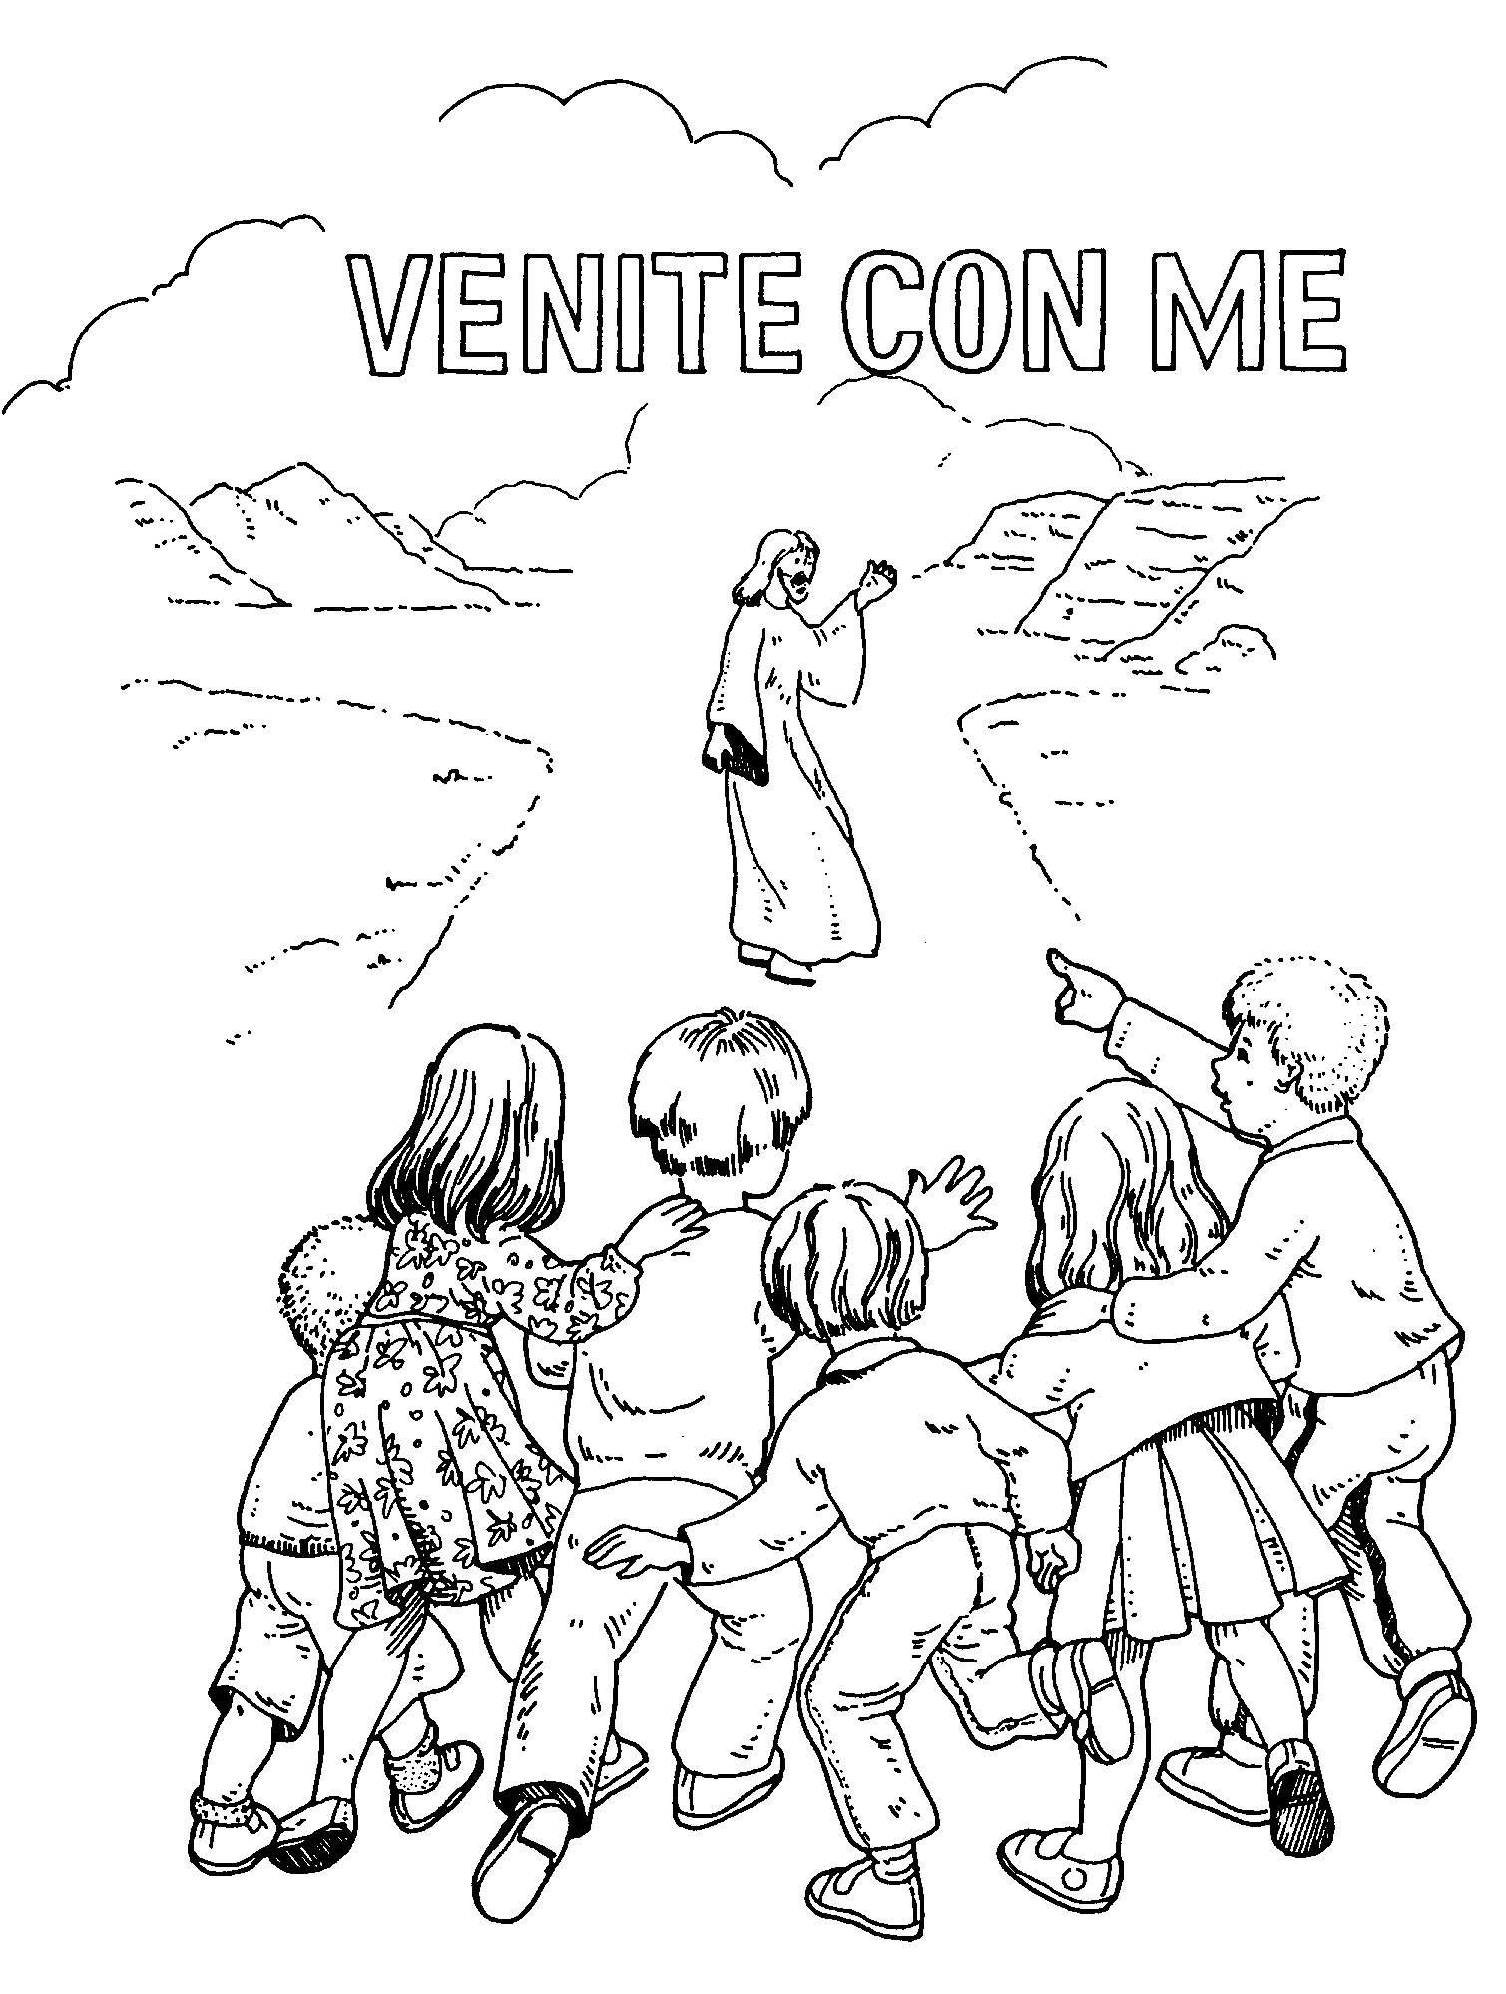
Lc 22, 59-62
Un altro servo del sommo sacerdote diceva:”Anche questo era con lui;
è anche lui un Galileo”. Ma Pietro disse:” O uomo, non so quello che dici”.
E in quell’istante, mentre ancora parlava, un gallo cantò. Allora il Signore,
voltatosi, guardò Pietro, e Pietro pianse amaramente.
Capita anche a noi, a volte, di non fidarci di Gesù? Ci capita di avere paura o vergogna di dire che gli vogliamo bene?Abbiamo paura di dire la verità? Ci nascondiamo dietro delle bugie magari solo per fare bella figura..?

3) PILATO…
Al mattino misero in catene Gesù e lo consegnarono al governatore Pilato: “Sei tu il Re dei Giudei?”. Ed egli rispose: “Tu lo dici”.
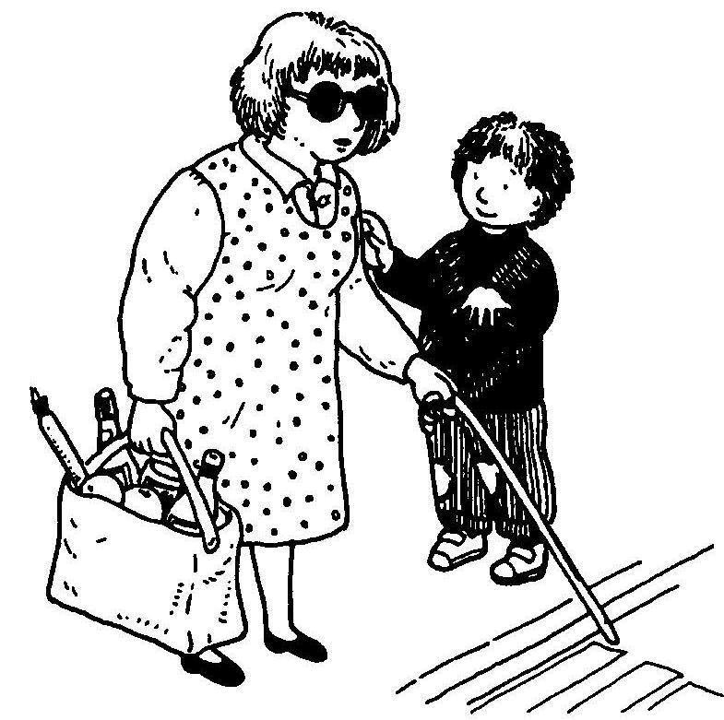
Disse loro Pilato: “Che farò dunque di quello che voi chiamate il Re dei Giudei?”. Tutti gli risposero: “Sia crocifisso!”.
Pilato, visto che non otteneva nulla, presa dell'acqua, si lavò le mani davanti alla folla: «Non sono responsabile, vedetevela voi!».
Anche noi qualche volta, come Pilato, non abbiamo il coraggio di prendere decisioni e lasciamo che sia qualcuno altro a scegliere per noi. Anche noi qualche volta rimaniamo a guardare qualcuno che ha bisogno di noi e non facciamo niente per aiutarlo.

4) GESU’ CADE SOTTO IL PESO DELLA CROCE
Gesù dopo essersi caricato della croce sulla via del Calvario cade

per il troppo peso, però fa uno sforzo e nuovamente è pronto per continuare
il suo cammino, il cammino che lo porterà alla sua morte e alla nostra salvezza.
Anche a noi a volte capita di scoraggiarci davanti alla prima difficoltà, soprattutto quando ci chiedono fare bene i nostri compiti di scuola, o quando la mamma ci chiede un piacere. Dacci la forza di rialzarci subito e
aiutaci ad essere costanti nelle cose buone che iniziamo a fare e a portarle fino alla fine.

5) GESU’ AIUTATO DAL CIRENEO
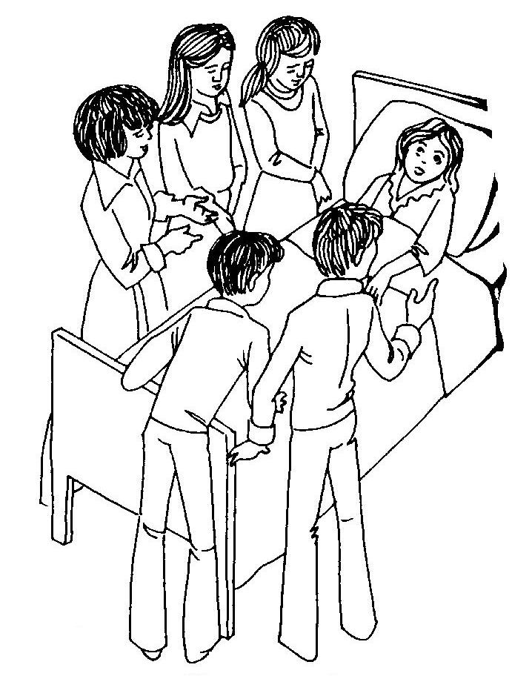
“Mentre lo conducevano via, presero un certo Simone di Cirene che veniva
dalla campagna e gli misero addosso la croce da portare dietro a Gesù”
Simone di Cirene risponde di SI a una richiesta di aiuto.
Anche noi diciamo il nostro SI quando incontriamo, sulla nostra strada, persone in difficoltà, che ci chiedono il nostro aiuto?
Siamo capaci di aiutare soprattutto chi ci sta vicino?

6) GESU’ INCONTRA LA VERONICA
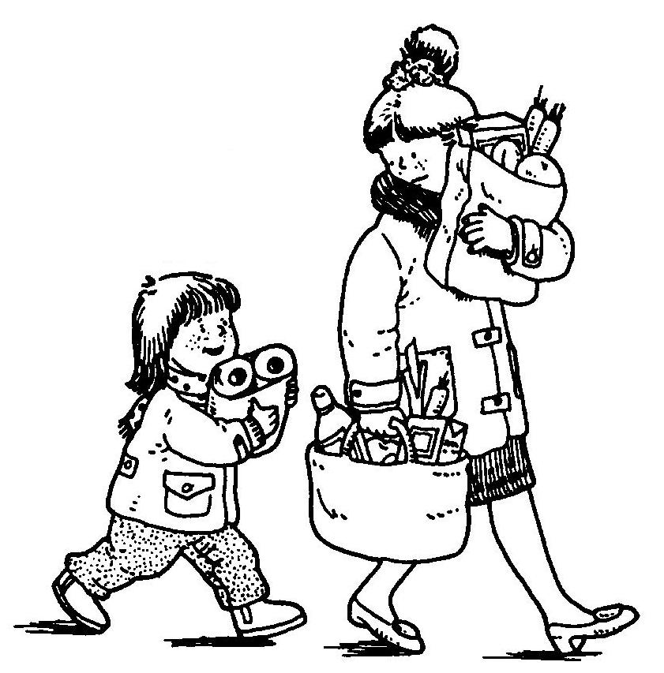

“Gesù incontra una donna, la Veronica,

che si avvicina e gli asciuga il volto”
La Veronica incontra Gesù sulla sua strada, lo aiuta con un gesto semplice, asciugandogli il volto. Anche a noi Gesu chiede di non essere indifferenti verso le persone che ogni giorno incontriamo. Non ci chiede di fare cose straordinarie ma di aiutare le persone che incontriamo ogni giorno, soprattutto quelle che soffrono, con gesti anche semplici e volendogli bene.

7) IL BUON LADRONE
Uno dei malfattori appesi alla croce lo insultava.
Ma l`altro lo rimproverava: "Neanche tu hai timore di Dio?
Noi siamo condannati giustamente, perché abbiamo sbagliato, egli invece non ha fatto nulla di male". E aggiunse: "Gesù, ricordati di me quando entrerai nel tuo regno". Gli rispose: "In verità ti dico, oggi sarai con me nel paradiso".
L’amore di Dio per noi è grande! Se c’è pentimento, non esiste peccato che Lui non perdoni. Gesù perdona chi confessa i propri sbagli e si pente davvero per i propri errori. Gesù promette il Paradiso a coloro che hanno fede in Lui e seguono i suoi insegnamenti.

8) GESU’ MUORE IN CROCE.
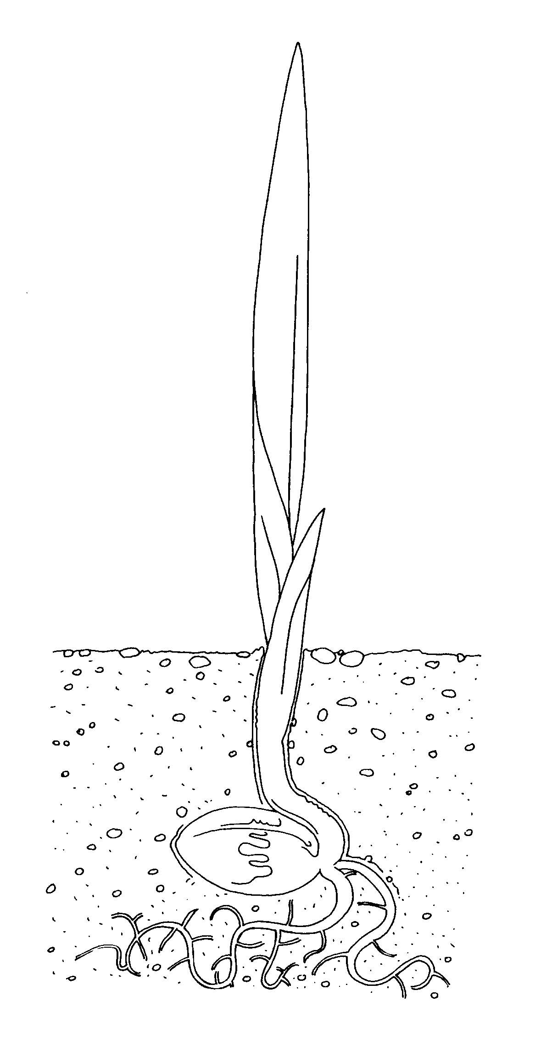
(Dal Vangelo secondo Matteo. 27, 45-50.54)
…si fece buio su tutta la terra. E Gesù, emesso un alto grido, spirò.
Gesù sulla croce soffre moltissimo, ha paura, piange dal dolore.
E Gesù vuole in questo modo farsi dono per tutti noi ed insegnarci ad avere fiducia in suo padre, qualsiasi cosa ci accada.
Gesù che muore è un seme prezioso da mettere nel profondo del cuore; questo seme è nella terra, nascosto, così come Dio che non si manifesta con prepotenza, ma è con noi; e questo seme è da far crescere e coltivare sempre con pazienza, tanta pazienza. Dobbiamo avere la pazienza di ascoltare Dio e impegnarci a fare il bene che ci chiede. Solo così quel seme fiorirà e tutti vedranno quale bellissima fiore siamo noi. E se ognuno di noi si impegna allora il sacrificio di Gesù è stato proprio un bellissimo regalo!

- Avete visto? ‘è stato un momento molto difficile della vita di Gesù…cosa abbiamo visto? ….la via crucis, cioè i momenti in cui Gesù è rimasto solo e la cattiveria degli uomini la portato fino alla morte in croce. E’ vero Gesù è morto in croce ma cosa ci avrà voluto insegnare? Che lui ci ha voluto bene, ci ha amati fino a dare la propria vita. Gesù ci vuole insegnare che si può sbagliare. Ma ai nostri sbagli come possiamo rimediare? Lui è stato capace di perdonare le persone che gli hanno fatto del male e anche oggi se noi lo vogliamo possiamo essere perdonati da lui. E’ vero: se noi lo vogliamo Gesù è disposto a perdonarci nella confessione se noi siamo veramente pentiti per i nostri errori e se ci impegneremo, sempre con il suo aiuto, a non commettere più gli stessi errori.
- Adesso gli animatori ci aiuteranno nell’esame di coscienza per prepararci alla confessione.

* * *

Lavori di gruppo:

NOI VOGLIAMO DIVENTARE VERI DISCEPOLI

E Gesù con il suo insegnamento ci vuole mostrare la strada giusta per diventarlo.
Quest’oggi che ci stiamo preparando alla confessione ci facciamo aiutare da alcuni fogli che rappresentano alcuni momenti della via Crucis:

- Gesu nell’orto degli ulivi,ci insegna a pregare…noi ci ricordiamo di farlo, ci ricordiamo di farlo per gli altri.
- Con Pilato ci fa capire che il lavarsene le mani, non è un atteggiamento giusto, girare le spalle a chi ha bisogno
- Nel rinnegamento di Pietro , ci insegna che và detta sempre la verità, a non aver vergogna di testimoniare la sua parola, a non avere paura.
- Quando cade sotto il peso della croce, ci insegna che sotto il peso della sofferenza e della solitudine non bisogna arrendersi , ma avere la forza di rialzarsi
- Con il Cireneo ci insegna che ognuno deve portare la propria croce, ma a volte si può scegliere anche di aiutare chi non ce la fa a portarla (si può dire di si o di no)
- Con la Veronica ci insegna che bisogna andare incontro a chi soffre, non rimanere inerti di fronte alla sofferenza.
- Con il ladrone ci insegna che c’è sempre tempo per convertirsi, per capire di aver sbagliato.
- Gesù muore sulla croce, ma risorge dopo la mortè del peccato; come il seme che per fiorire deve morire.
- Verra poi distribuito ad ogni ragazzo un foglio/meditazione che aiuterà gli animatori e i confessori a mettere in ‘figura’ ciò che il ragazzo vuole dire.
Alla fine della confessione verrà dato ad ogni ragazzo un seme…che insieme a tutti gli altri verrà seminato in un vaso, per far si che dalla morte del peccato nasca un bel fiore.

NELL’ORDINE SEGUENTE, LE 8 VIGNETTE SONO LEGATE ALLE 8 STAZIONI
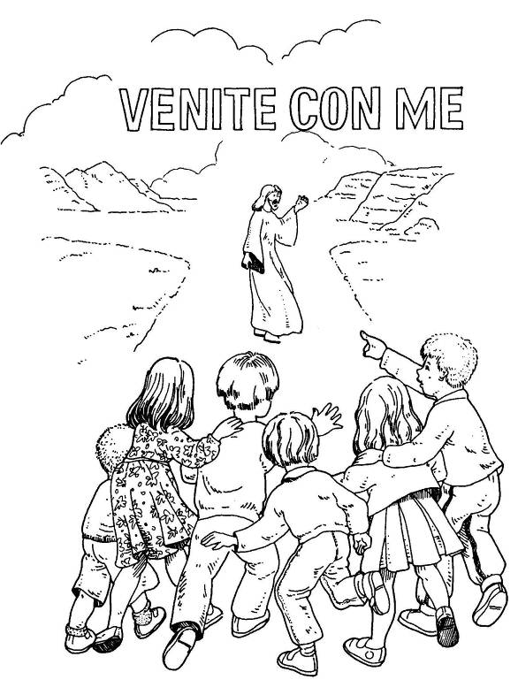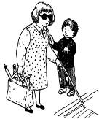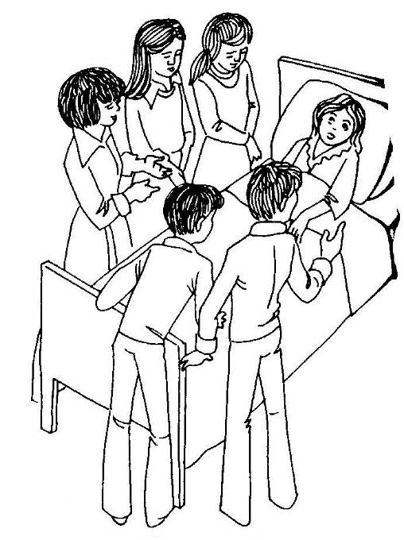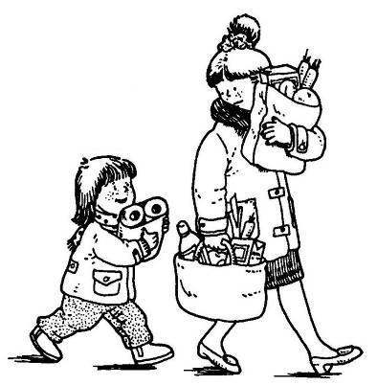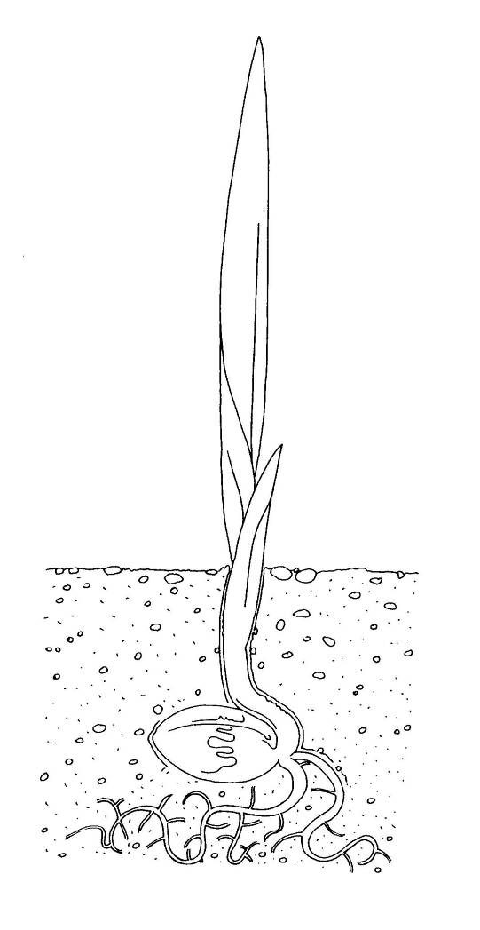

Non disperare nella vita
La vita ha bisogno di te.
Non sei solo nel tuo dolore:
Gesù vive in te.
Per mezzo tuo continua la Sua Passione
e soffre per mezzo di te.
Se il dolore ti oscura la vista,
solleva il tuo volto:
una stella in cielo, ancora,
brilla per te.
Non ti lamentare se nessuno sa della tua vita,
il Signore veglia su di te.
L’umanità conoscerà
gli oscuri benefattori di oggi
ed il tuo cuore, ripieno di dolore,
si dilaterà di gioia, lieto di aver sofferto
Dal tuo dolore
è fiorita la vita,
la pace, l’amore.

[Mons. Luigi Novarese, luglio 1962]

INDICE

Introduzione pag. 3

1ª Scheda – Incontro di ottobre
Dio ama, chiama, invia (gn 37, 2-20) pag. 12

2ª Scheda – Incontro di novembre
Il buio del peccato e della sofferenza (Gn 37, 21-36) pag. 21

3ª Scheda – Incontro di dicembre/gennaio
La logica del dono (Gn 39,1-23) pag. 26

4ª Scheda – Incontro di febbraio/marzo
La sapienza e il bene nascosto (Gn 40, 1-23) pag. 33

5ª Scheda – Incontro di aprile/maggio
I miracoli dell’amore (Gn 41, 1-49) pag. 39

Appendice
Scaffale dei materiali pag. 43


Centro Volontari della Sofferenza
Direzione Generale
Via di Monte del Gallo 105 – 00165 Roma
Tel. 0639674243 - Fax 0639637828
direzionegenerale@sodcvs.org – www.sodcvs.org/it

